中国美术学院
良渚校区体育教学训练用品采购项目

公开招标采购文件

项目编号：0625-21217D85
项目名称：良渚校区体育教学训练用品采购
采购单位：中国美术学院
代理机构：浙江省国际技术设备招标有限公司

2021年 11月

电子交易须知
1、本次采购采用电子交易方式，电子交易平台为“政府采购云平台（www.zcygov.cn）”。供应商参与本项目电子交易活动前，应通过浙江政府采购网“浙江政府采购供应商信息登记管理系统”进行信息登记，获得线上政府采购活动操作权限。编制电子投标文件前还需申领CA证书并绑定帐号，供应商应充分考虑完成登记、申领CA证书等所需的时间。
2、供应商编制电子投标文件应安装“电子交易客户端”软件，并按照本采购文件和电子交易平台的要求编制并加密投标文件。未按规定加密的投标文件，将被电子交易平台拒收。“电子交易客户端”请供应商自行前往“浙江政府采购网（zfcg.czt.zj.gov.cn）— 下载专区 — 电子交易客户端”版块获取。
3、供应商应当在投标截止时间前，将“电子交易客户端”生成的“电子加密投标文件”上传电子交易平台。
4、“电子备份投标文件”是指与“电子加密投标文件”同时生成的数据电文形式的投标文件。供应商在电子交易平台上传“电子加密投标文件”后，还可以邮寄或送达的方式在投标截止时间前提交以介质（U盘）存储的“电子备份投标文件”。“电子备份投标文件”应当密封包装并在包装上标注采购项目编号、项目名称、投标单位名称等并加盖公章。
5、开标时，通过“政府采购云平台”递交的“电子加密投标文件”如无法按时解密的，如供应商提交了“电子备份投标文件”的，则由采购组织机构按“政府采购云平台”操作规范将“电子备份投标文件”上传至“政府采购云平台”。上传成功后，以“电子备份投标文件”参与评标，“电子加密投标文件”自动失效; 在“政府采购云平台”正常运行情况下，“电子备份投标文件”无法上传至“政府采购云平台”的，视为投标文件撤回。供应商未按规定递交“电子备份投标文件”的，视为投标文件撤回。未上传“电子加密投标文件”，仅提交“电子备份投标文件”的，投标无效。
6、供应商在参加电子交易过程中,可登录电子交易平台“帮助文档”版面获取《电子交易管理操作指南》，或致电平台400-881-7190获取相关服务支持。

目 录
电子交易须知 2
第一章 采购邀请 1
第二章 供应商须知 4
前附表 4
一、总 则 10
二、招标文件 12
三、 投标文件 13
四、 开标 16
五、 评标 17
六、 定标 20
七、 合同授予 20
第三章 评标办法 21
第四章 招标内容及需求 25
第五章 合同主要条款 45
第六章 投标文件格式 52

采购邀请
项目概况
中国美术学院良渚校区体育教学训练用品采购招标项目的潜在投标人应在https://www.zcygov.cn获取（下载）招标文件，并于2021年12月17日09:30（北京时间）前提交（上传）投标文件。

一、项目基本情况
项目编号：0625-21217D85
项目名称：良渚校区体育教学训练用品采购
采购方式：公开招标
预算金额（元）：1035000.00
最高限价（元）：1035000.00
采购需求：

标项一：
标项名称：良渚校区体育教学训练用品采购
数量：1
单位：项
预算金额（元）：1035000.00
简要规格描述或项目基本概况介绍、用途：中国美术学院良渚校区体育教学训练用品采购，具体内容详见采购文件相关章节。
备注：不允许进口

合同履行期限：合同签订后，25天内供货、安装、调试完毕并投入使用。
本项目（否）接受联合体投标。

二、申请人的资格要求
1.满足《中华人民共和国政府采购法》第二十二条规定；未被“信用中国”（www.creditchina.gov.cn)、中国政府采购网（www.ccgp.gov.cn）列入失信被执行人、重大税收违法案件当事人名单、政府采购严重违法失信行为记录名单。
2.落实政府采购政策需满足的资格要求： /。
3.本项目的特定资格要求：无。

三、获取招标文件
1.时间：即日起至投标截止时间，每天上午00:00至12:00 ，下午12:00至23:59（北京时间，线上获取法定节假日均可，线下获取文件法定节假日除外）。
2.地点（网址）：https://www.zcygov.cn
3.方式：（1）线上获取（登录政府采购云平台 → 项目采购 → 获取采购文件 → 申请，审核通过后可下载招标文件）。本次招标不提供纸质版招标文件。（2）供应商获取招标文件前应通过浙江政府采购网“浙江政府采购供应商信息登记管理系统”进行信息登记，获得线上政府采购活动操作权限。（3）招标公告所附招标文件仅供阅览使用，供应商只有在“政府采购云平台”完成获取招标文件申请并下载了招标文件后才被视为合法获取了招标文件，否则其投标将被拒绝。
4.售价（元）：0

四、提交投标文件截止时间、开标时间和地点
1.提交投标文件截止时间：2021年12月17日09:30（北京时间）
2.投标地点（网址）：（1）“电子加密投标文件”：https://www.zcygov.cn在线投标；（2）“电子备份投标文件”：杭州市凤起路334号同方财富大厦14楼1410室。
3.开标时间：2021年12月17日09:30（北京时间）
4.开标地点（网址）：https://www.zcygov.cn

五、公告期限
自本公告发布之日起5个工作日。

六、其他补充事宜
1. 供应商认为采购文件使自己的权益受到损害的，可以自获取采购文件之日或者采购文件公告期限届满之日（公告期限届满后获取采购文件的，以公告期限届满之日为准）起7个工作日内，以书面形式向采购人和采购代理机构提出质疑。质疑供应商对采购人、采购代理机构的答复不满意或者采购人、采购代理机构未在规定的时间内作出答复的，可以在答复期满后十五个工作日内向同级政府采购监督管理部门投诉。质疑函范本、投诉书范本请到浙江政府采购网下载专区下载。
2.其他事项：（1）供应商对采购文件的质疑应以书面形式一次性提出。（2）单位负责人为同一人或者存在直接控股、管理关系的不同供应商，不得同时参加同一合同项下的投标。（3）为项目提供整体设计、规范编制或者项目管理、监理、检测等服务的供应商，不得再参加该采购项目的其他采购活动。（4）本项目不收取投标保证金。（5）本项目执行促进中小企业发展（监狱企业、残疾人福利性单位视同小型、微型企业）、优先采购节能产品、优先采购环境标志产品政策。

七、对本次招标提出询问、质疑、投诉，请按以下方式联系
1.采购人信息
名 称：中国美术学院
地 址：杭州市上城区南山路218号
项目联系人（询问）：白老师
项目联系方式（询问）：18969127169
质疑联系人：黄老师
质疑联系方式：0571-87200066
2.采购代理机构信息
名 称：浙江省国际技术设备招标有限公司
地 址：杭州市凤起路334号同方财富大厦14层
项目联系人（询问）：李良君、陈婷婷
项目联系方式（询问）：0571-85826980、0571-85860255
质疑联系人：孙荣
质疑联系方式：0571-85860270
3.同级政府采购监督管理部门
名 称：浙江省财政厅政府采购监管处
地 址：杭州市环城西路37号
联系人 ：倪文良、吴聪瑜
监督投诉电话：0571-87057615、87058489

投标人须知

前附表
序号 | 名 称 | 内 容
1 | 项目名称 | 良渚校区体育教学训练用品采购
2 | 采购内容  及数量 | 采购内容：中国美术学院良渚校区体育教学训练用品采购,具体详见采购文件。  数量：1批。
3 | 预算金额 | 人民币1035000.00元
4 | 公告媒体 | 浙江政府采购网（http://zfcg.czt.zj.gov.cn）
5 | 电子交  易平台 | 政府采购云平台（www.zcygov.cn）
6 | 投标报价 | 1、本项目投标应以人民币报价。  2、不论投标结果如何，投标人均应自行承担所有与投标有关的全部费用。
7 | 现场考察/标前答疑会 | □ 组织  R 不组织
8 | 样品 | R 提供  1、提供以下样品：①设备采购清单7.跑步机；②设备采购清单29.坐位体前屈测试仪。  2、投标响应参数与投标人所提供样品实际参数不符的，以样品为准。样品需与投标产品一致，不一致的视为未提供样品。  3、样品的递交与退还：  样品递交时写明设备名称、公司名称。  评审后的样品在采购代理机构通知之日起两日内取回，否则采购代理机构不负保管责任。如招标人需要，综合得分最高的第一中标候选人的投标样品将由招标人封存，作为生产供货过程和验收的对比依据，最终货物的材质与工艺质量低于投标时提供样品质量的，招标人有权按不合格产品退货。  4、样品搬运/登记的疫情防控要求：  本次招标在疫情防控期间开展，供应商在样品搬运/登记过程中，应当严格按照疫情防控有关要求落实防疫措施。建议搬运和登记人员不超过2名，搬运/登记人员符合杭州市疫情防控的要求，到达时出示绿码、出示行程码、测量体温，无问题后方可进入现场，否则将予以拒绝。请供应商提前落实搬运/登记人员，否则造成拒绝样品的情况，由供应商自行承担风险。  £ 不提供
9 | 演示 | □ 要求  R 不要求
10 | 招标文  件澄清 | 投标人如认为招标文件表述不清晰、存在前后矛盾等内容的，应当在投标截止日 10 天前以书面形式要求招标采购单位作出书面澄清。
11 | 投标文件  的组成 | 投标文件由资格证明文件、商务技术文件、报价文件三部分组成。
12 | 投标文件  的编制 | 1、“电子加密投标文件”：  （1）“电子加密投标文件”是指通过“政采云电子交易客户端”完成投标文件编制后生成并加密的数据电文形式的投标文件。  （2）供应商应先安装“政采云电子交易客户端”，并按照本招标文件和“政府采购云平台”的要求，通过“政采云电子交易客户端”编制并加密投标文件。  2、“电子备份投标文件”：  （1）“电子备份投标文件”是指与“电子加密投标文件”同时生成的数据电文形式的电子文件。  （2）供应商可自主选择是否编制“电子备份投标文件”。  （3）其他方式编制的备份投标文件视为无效备份投标文件。
13 | 投标文件  的签章： | 采用电子签章。
14 | 投标文件  的包装、密封和递交 | 1、“电子加密投标文件”的递交：在线上传递交。  （1）供应商应在投标截止时间前将“电子加密投标文件”成功上传递交至“政府采购云平台”，否则投标无效。  （2）“电子加密投标文件”成功上传递交后，供应商可自行打印投标文件接收回执。  2、“电子备份投标文件”的密封、包装和递交：  （1）供应商可自主选择是否递交“电子备份投标文件”。  （2）“电子备份投标文件”存入U盘（一份）。  （3）“电子备份投标文件” 应在投标截止时间前以邮寄或送达方式递交。  （4）“电子备份投标文件”应当密封包装，并在包装上标注投标项目编号、项目名称、投标单位名称等并加盖公章（详见第六章投标文件格式）。没有密封包装或者逾期送达至浙江省国际技术设备招标有限公司的“电子备份投标文件”将不予接收。
15 | 投标截止  时间和投  标地址 | 1、投标截止时间：2021年12月17日09时30分（北京时间）  2、投标地址：  （1）“电子加密投标文件”：政府采购云平台在线投标。  （2）“电子备份投标文件”：杭州市凤起路334号同方财富大厦14楼1410室。  收件人：李良君、陈婷婷；0571-85826980、0571-85860255
16 | 开标时间  和地址 | 开标时间：2021年12月17日09时30分（北京时间）  开标地址：https://www.zcygov.cn投标人在线参加开标。
17 | 开标 | 1、采购组织机构按照采购文件规定的时间通过电子交易平台组织开标，所有供应商均应当准时在线参加。  2、开标时间后，采购组织机构将向各投标供应商发出“电子加密投标文件”的解密通知，各投标供应商代表应当在接到解密通知后30分钟内自行完成“电子加密投标文件”的在线解密。  3、通过“政府采购云平台”上传递交的“电子加密投标文件”已按时解密的，“电子备份投标文件”自动失效。  4、通过“政府采购云平台”上传递交的“电子加密投标文件”无法按时解密的，如投标供应商按规定递交 “电子备份投标文件”的，则由采购组织机构按“政府采购云平台”操作规范将“电子备份投标文件”上传至“政府采购云平台”。上传成功后，以“电子备份投标文件”参与评标，“电子加密投标文件”自动失效; 在“政府采购云平台”正常运行情况下，“电子备份投标文件”无法上传至“政府采购云平台”的，视为投标文件撤回。如投标供应商未按规定递交“电子备份投标文件”的，视为投标文件撤回。  5、投标截止时间前，投标供应商仅递交了“电子备份投标文件”而未将“电子加密投标文件”上传至“政府采购云平台”的，投标无效。
18 | 评标办法 | 综合评分法
19 | 投标文件  有效期 | 90天
20 | 进口 | □允许  R不允许
21 | 节能产品 | □ 强制采购节能产品  R 优先采购节能产品  □ 不适用
22 | 环境标  志产品 | R 优先采购环境标志产品  □ 不适用
23 | 促进中小  企业发展 | 1、本次采购为非专门面向中小企业预留采购份额的采购项目。  2、本采购文件所称中小企业，是指在中华人民共和国境内依法设立，依据国务院批准的中小企业划分标准确定的中型企业、小型企业和微型企业，但与大企业的负责人为同一人，或者与大企业存在直接控股、管理关系的除外。  3、本次采购标的为货物，对应的中小企业划分标准所属行业是：工业。（从业人员1000 人以下或营业收入40000 万元以下的为中小微型企业。其中，从业人员300 人及以上，且营业收入2000 万元及以上的为中型企业；从业人员20 人及以上，且营业收入300 万元及以上的为小型企业；从业人员20 人以下或营业收入300 万元以下的为微型企业。）  4、以联合体形式参加政府采购活动，联合体各方均为小微企业的，联合体视同小微企业。（本项目不接受联合体参加投标）  5、符合小微企业划分标准的个体工商户，视同小微企业  6、参加本次采购活动的供应商提供的货物全部由小微企业制造，其报价给予6%的扣除，用扣除后的价格参加评审。  7、提供的货物全部由小微企业制造，供应商应当出具《中小企业声明函》。  8、残疾人福利性单位视同小微企业。残疾人福利性单位参加政府采购活动时，应当提供《残疾人福利性单位声明函》。  9、监狱企业视同小微企业。监狱企业参加政府采购活动时，应当出具省级以上监狱管理局、戒毒管理局（含新疆生产建设兵团）提供的属于监狱企业的证明文件。
24 | 代理服务费 | 1、本项目代理服务费参照计价格【2002】1980号文的收费标准的80%向中标供应商收取，计算不足5000元按5000元计取。  投标人应当自中标公告发布之日起5个工作日内一次性向采购代理机构支付代理服务费，并在投标文件中出具代理服务费支付承诺书（格式见第六章）。  2、代理服务费支付：  ① 代理服务费缴纳形式：汇票/支票/电汇/现金  ② 代理服务费汇入以下账户 ：  收款单位（户名）：浙江省国际技术设备招标有限公司  开 户：中国工商银行杭州分行武林支行  账 号：1202021209006759843  3、增值税发票开票资料：单位名称、税号（统一社会信用代码）、开户行名称、账号、地址及联系电话。
25 | 解释权 | 本招标文件的解释权属于采购人和采购代理机构。

一、总 则

适用范围
本招标文件适用于本次采购项目的招标、投标、评标、定标、验收、合同履约、付款等行为（法律、法规另有规定的，从其规定）。

定义
1.招标采购单位：系指组织本次招标的代理机构和采购人。
2.投标人：系指按招标文件规定合法获取了招标文件并向招标采购单位提交投标文件的单位或个人，也称作供应商。
3.投标人代表：是指参加本项目投标活动的供应商法定代表人或法定代表人授权代表。
4.联合体：是指两个以上供应商组成联合体，以一个供应商的身份参加投标。
5.甲方：是指合同签订的一方，一般与采购人、招标人、用户相同。
6.乙方：是指合同签订的另一方，与中标人相同。
7.“产品”系指供方按招标文件规定，须向采购人提供的一切设备、保险、税金、备品备件、工具、手册及其它有关技术资料和材料。
8.“服务”系指招标文件规定投标人须承担的安装、调试、技术协助、校准、培训、技术指导以及其他类似的义务。
9.“项目”系指投标人按招标文件规定向采购人提供的产品和服务。
10.“书面形式”包括信函、传真、电报等。
11.“▲”系指实质性要求条款。

招标方式
本次招标采用公开招标方式进行。

投标费用
不论投标结果如何，投标人均应自行承担所有与投标有关的全部费用。

联合体投标
以联合体形式进行投标的，参加联合体的供应商均应当具备政府采购法第二十二条规定的条件，并应当在投标文件中提交联合协议，载明联合体各方承担的工作和义务。联合体各方应当共同与采购人签订采购合同，就采购合同约定的事项对采购人承担连带责任。
联合体中有同类资质的供应商按照联合体分工承担相同工作的，应当按照资质等级较低的供应商确定资质等级。
以联合体形式参加投标的，联合体各方不得再单独参加或者与其他供应商另外组成联合体参加本项目的投标。

转包与分包
1.本项目不允许转包。
2.本项目不允许分包。

特别说明
1.本次招标采用电子交易方式。
2.招标文件中指出的工艺、材料、设备、服务等标准以及推荐、参照的品牌或型号仅起说明作用，并没有任何限制性。投标人在投标中可以选用替代标准、品牌或型号，但这些替代要实质上满足或超过招标文件的要求。
3.投标人投标所使用的资格、信誉、荣誉、业绩与企业认证证书必须为该投标人所拥有。
4.投标人应仔细阅读招标文件的所有内容，按照招标文件的要求提交投标文件，并对所提供的全部资料的真实性承担法律责任。
5.采购过程中出现以下情形，导致电子交易平台无法正常运行，或者无法保证电子交易的公平、公正和安全时，采购人（或代理机构）可中止电子交易活动：
（1）电子交易平台发生故障而无法登录访问的；
（2）电子交易平台应用或数据库出现错误，不能进行正常操作的；
（3）电子交易平台发现严重安全漏洞，有潜在泄密危险的；
（4）病毒发作导致不能进行正常操作的；
（5）其他无法保证电子交易的公平、公正和安全的情况。
出现上述规定情形，不影响采购公平、公正性的，采购人（或代理机构）可以待上述情形消除后继续组织电子交易活动，也可以决定某些环节以纸质形式进行。

质疑和投诉
1.投标人认为招标文件、招标过程或中标结果使自己的合法权益受到损害的，应当在知道或者应知其权益受到损害之日起七个工作日内，以书面形式向采购人、采购代理机构提出质疑。投标人对采购人、采购代理机构的质疑答复不满意或者采购人、采购代理机构未在规定时间内作出答复的，可以在答复期满后十五个工作日内向同级采购监管部门投诉。
供应商应知其权益受到损害之日，是指：
（1）对可以质疑的招标文件提出质疑的，为获取招标文件之日（公告期限届满之日后获取招标文件的为招标公告期限届满之日）。
（2）对采购过程提出质疑的，为各采购程序环节结束之日。
（3）对中标结果提出质疑的，为成交结果公告期限届满之日。
2.质疑、投诉应当采用书面形式，质疑书、投诉书均应明确阐述招标文件、招标过程或中标结果中使自己合法权益受到损害的实质性内容，提供相关事实、依据和证据及其来源或线索，便于有关单位调查、答复和处理。

二、招标文件

招标文件的构成。本招标文件由以下部份组成：
1.投标邀请
2.投标人须知
3.评标办法
4.招标内容及需求
5.合同主要条款
6.投标文件格式
7.本项目招标文件的澄清、修改内容（如有）

投标人的风险
1.投标截止时间前，投标供应商仅递交了“ 电子备份投标文件”而未将“电子加密投标文件” 成功上传至“政府采购云平台”的，投标无效；通过“政府采购云平台”上传递交的“电子加密投标文件”无法按时解密的，如投标供应商未按规定递交“ 电子备份投标文件”的，视为投标文件撤回；在“政府采购云平台”正常运行情况下，“电子备份投标文件”无法上传至“政府采购云平台”的，视为投标文件撤回。
2.投标人没有按照招标文件要求提供全部资料，或者投标人没有对招标文件在各方面作出实质性响应是投标人的风险，并可能导致其投标无效。

招标文件的澄清与修改
1.投标人应认真阅读本招标文件，发现其中有表述不清晰、前后矛盾等内容的，投标人可以在投标截止日 天前以书面形式要求招标采购单位澄清。招标采购单位对已发出的招标文件进行必要澄清、修改的内容可能影响投标文件编制的，应当在招标文件要求提交投标文件截止时间十五日前，在财政部门指定的政府采购信息发布媒体上发布更正公告，并以书面形式通知所有招标文件收受人。
2.招标采购单位必须以书面形式答复投标人要求澄清的问题，并将不包含问题来源的答复书面通知所有合法获取了招标文件的投标人；除书面答复以外的其他澄清方式及澄清内容均无效。
3.招标文件澄清、修改的内容为招标文件的组成部分。当招标文件与招标文件的澄清、修改通知就同一内容的表述不一致时，以最后发出的书面文件为准。
4.招标文件的澄清、修改都应该通过本代理机构发布。

投标文件

投标文件的组成
投标文件由资格证明文件、商务技术文件、报价文件三部份组成。
- 资格证明文件
▲（1）投标人资格承诺函；
▲（2）法人或者其他组织的营业执照等证明文件，自然人的身份证明；
2.商务技术文件
评分索引表
（1）投标声明函；
（2）法定代表人授权委托书(格式见第六章)；
（3）节能产品的相关证明材料：
投标产品列入财政部、发展改革委发布的节能产品品目清单的，提供国家市场监督管理总局公布的《参与实施政府采购节能产品认证机构名录》内的认证机构出具的、处于有效期之内的节能标志产品认证证书；
（4）环境标志产品的相关证明材料：
投标产品列入财政部、生态环境部发布的环境标志产品品目清单的，提供国家市场监督管理总局公布的《参与实施政府采购环境标志产品认证机构名录》内的认证机构出具的、处于有效期之内的环境标志产品认证证书；
（5）中小企业声明函或残疾人福利性单位声明函或属于监狱企业的证明文件。
（6）投标人情况介绍；
（7）类似业绩情况；
（8）商务响应表（格式见第六章）；
（9）技术响应表（格式见第六章）；
（10）设备的详细配置及零部件清单；其中：零部件需说明制造商和国别（不含报价,格式见第六章），技术规格书、所投设备的品牌、型号规格、主要技术性能、特点、操作说明和质量水平的详细描述（不含报价）；产品样本说明书；
（11）体育器材平面布置方案
（12）项目实施计划方案；
（12）技术服务、技术培训、售后服务的内容和措施；
（13）项目实施人员一览表（格式见第六章）；
（14）选配件、专用耗材、售后服务优惠表（格式见第六章）；
（15）合理化建议及增值服务方案；
（16）投标人需要说明的其他文件和说明及与评审、评分有关的其他技术资料。

3.报价文件
（1）投标函（格式见第六章）；
（2）开标一览表（格式见第六章）；
（3）投标报价明细表（格式见第六章）；
（4）投标人针对报价需要说明的其他文件和说明；
（5）代理服务费支付承诺书。
备注：编制在投标文件中的以上所需的各种证书、证件、证明等若系复印件，须在复印件上加盖投标人单位公章。

投标文件的语言及计量
1投标文件以及投标方与招标方就有关投标事宜的所有来往函电，均应以中文汉语书写。除签名、盖章、专用名称等特殊情形外，以中文汉语以外的文字表述的投标文件视同未提供。
2投标计量单位，招标文件已有明确规定的，使用招标文件规定的计量单位；招标文件没有规定的，应采用中华人民共和国法定计量单位（货币单位：人民币元），否则视同未响应。

投标报价
1.投标报价应当包括履行合同的全部价格，包括但不限于货款、标准附件、备品备件、专用工具、包装、运输、装卸、保险、税金、货到就位以及安装、调试、培训、保修、税金等一切费用，以及中标后向采购代理机构支付的代理服务费。
2.投标文件只允许有一个报价，有选择或有条件的报价将不予接受，其投标无效。

投标文件的有效期
1.自投标截止日起 90 天投标文件应保持有效。有效期不足的投标文件将被视为无效。
2.在特殊情况下，招标人可与投标人协商延长投标书的有效期，这种要求和答复均以书面形式进行。
3.投标人可拒绝接受延期要求。同意延长有效期的，投标人不能修改其投标文件。
4.中标人的投标文件自开标之日起至合同履行完毕止均应保持有效。

投标文件的编制
1.“电子加密投标文件”：
（1）“电子加密投标文件”是指通过“政采云电子交易客户端”完成投标文件编制后生成并加密的数据电文形式的投标文件。
（2）供应商应先安装“政采云电子交易客户端”，并按照本招标文件和“政府采购云平台”的要求，通过“政采云电子交易客户端”编制并加密投标文件。
2.“电子备份投标文件”：
（1）“电子备份投标文件”是指与“电子加密投标文件”同时生成的数据电文形式的电子文件。
（2）供应商可自主选择是否编制“电子备份投标文件”。
（3）其他方式编制的备份投标文件视为无效备份投标文件。

投标文件的签章
采用电子签章。

投标文件的包装、密封和递交
1.“电子加密投标文件”的递交：在线上传递交。
（1）供应商应在投标截止时间前将“电子加密投标文件”成功上传递交至“政府采购云平台”，否则投标无效。
（2）“电子加密投标文件”成功上传递交后，供应商可自行打印投标文件接收回执。
2.“电子备份投标文件”的密封、包装和递交：
（1）供应商可自主选择是否递交“电子备份投标文件”。
（2）“电子备份投标文件”存入U盘（一份）。
（3）“电子备份投标文件” 应当在投标截止时间前以邮寄或送达方式递交。
（4）“电子备投标应文件”应当密封包装，并在包装上标注项目编号、采购项目名称、投标单位名称并加盖公章（详见第六章响投标件格式）。没有密封包装或者逾期送达至浙江省国际技术设备招标有限公司的“电子备份投标文件”将不予接收

投标文件的修改和撤回
1.供应商在投标截止时间前可以补充、修改或者撤回投标文件。
2.补充或者修改投标文件的，应当先行撤回原投标文件，补充、修改后重新上传递交。
3.投标截止时间前未完成上传的，视为撤回投标文件。

开标

（一）开标形式
采购组织机构将按照招标文件规定的时间通过“政府采购云平台”组织在线开标，所有供应商均应当准时在线参加。

（二）开标准备
1.开标的准备工作由采购组织机构负责落实。
2.采购组织机构将按照招标文件规定的时间通过“政府采购云平台”组织开标，所有供应商均应当准时在线参加。供应商自行承担因不参加在线开标而产生的不利后果。

（三）开标流程
1.开标第一阶段
（1）向各投标供应商发出电子加密投标文件【开始解密】通知，各投标供应商代表应当在接到解密通知后30分钟内自行完成“电子加密投标文件”的在线解密。投标供应商在规定的时间内无法完成“电子加密投标文件”解密的，如投标供应商按规定递交 “电子备份投标文件”的，则由采购组织机构按“政府采购云平台”操作规范将“电子备份投标文件”上传至“政府采购云平台”。上传成功后，以“电子备份投标文件”参与评标，“电子加密投标文件”自动失效；在“政府采购云平台”正常运行情况下，“电子备份投标文件”无法上传至“政府采购云平台”的，视为投标文件撤回。如投标供应商未按规定递交“电子备份投标文件”的，视为投标文件撤回。
（2）开启资格证明文件、商务技术文件。
（3）进行资格审查。对通过资格审查的投标供应商进行符合性审查、商务技术评审；
2.开标第二阶段
（1）资格审查、符合性审查、商务技术评审结束后，进入开标第二阶段。
（2）通过电子交易平台公布无效供应商名单及导致无效的原因；公布有效供应商的名单及其资信商务得分、技术得分。
（3）开启有效供应商的《报价文件》，系统形成开标记录。
（4）价格评审。价格评审结束后，通过电子交易平台公布中标候选供应商名单。

评标

（一）组建评标委员会
评标委员会由采购人代表和有关技术、经济等方面的专家组成,成员人数应当为五人以上单数。其中,技术、经济等方面的专家不得少于成员总数的三分之二。

（二）评标程序
1.在评审专家中推选评审小组组长。
2.评审小组组长召集成员认真阅读招标文件以及相关补充、质疑、答复文件、项目书面说明等材料，熟悉采购项目的基本概况，采购项目的质量要求、数量、主要技术标准或服务需求，采购合同主要条款，投标无效情形，评审方法、评审依据、评审标准等。
3.招标人或者招标代理机构对各投标人的资格进行审查，投标人资格条件不符合招标文件要求的投标无效，不再进入符合性审查。
4.评审小组对各投标文件的符合性进行审查，确定是否对招标文件作出了实质性响应。实质上没有响应招标文件要求的投标将被视为无效投标，不再进入下一阶段的评审。
5.评审人员按招标文件规定的评审方法和评审标准，依法独立对供应商投标文件进行评估、比较，并给予评价或打分，不受任何单位和个人的干预。
6.各投标人的得分为所有评委的有效评分的算术平均数，由指定专人进行计算复核。
7.评标委员会完成评标后,评委对各部分得分汇总,计算出本项目最终得分。评标委员会按评标原则推荐中标候选人，同时起草评标报告。
8.实质上响应招标文件要求的投标人不足三家的，除财政部门另有规定外，应当作废标处理。

（三）澄清问题的形式
对投标文件中含义不明确、同类问题表述不一致或者有明显文字和计算错误的内容，评标委员会可要求投标人作出必要的澄清、说明或者补正。评标委员会的澄清内容及投标人的澄清、说明或者补正均通过电子交易平台交换数据电文。
评标委员会发出澄清内容后，供应商应当在规定的时间内钟内提交澄清说明或补正，否则视为供应商放弃答复，并自行承担因此而产生的不利后果。澄清、说明或者补正不得超出投标文件的范围或者改变投标文件的实质性内容。

（四）错误修正
投标文件报价出现前后不一致的，按照下列规定修正：
1.电子交易平台生成的开标记录表内容与投标文件中相应内容不一致的，以电子交易平台生成的开标记录表为准；（出现万元或元单位错误时，以供应商澄清确认后的合理报价为准）；
2.大写金额和小写金额不一致的，以大写金额为准；
3.单价金额小数点或者百分比有明显错位的，以开标一览表的总价为准，并修改单价；
4.总价金额与按单价汇总金额不一致的，以单价金额计算结果为准。
同时出现两种以上不一致的，按照前款规定的顺序修正。评标委员会应当通过电子交易平台要求投标人对修正后的报价予以确认并对投标人产生约束力。投标人不接受修正或在规定的时间内不予确认的，其投标无效。

（五）评标原则和评标办法
1.评标委员会必须公平、公正、客观，不带任何倾向性和启发性；不得向外界透露任何与评标有关的内容；任何单位和个人不得干扰、影响评标的正常进行；评标委员会及有关工作人员不得私下与投标人接触。
2.采用最低评标价法的采购项目，提供相同品牌产品的不同投标人参加同一合同项下投标的，以其中通过资格审查、符合性审查且报价最低的参加评标；报价相同的，采取随机抽取方式确定（或其他招标文件规定的方式），其他投标无效。
使用综合评分法的采购项目，提供相同品牌产品且通过资格审查、符合性审查的不同投标人参加同一合同项下投标的，按一家投标人计算，评审后得分最高的同品牌投标人获得中标人推荐资格；评审得分相同的，采取随机抽取方式（或招标文件规定的其他方式）确定一个投标人获得中标人推荐资格，其他同品牌投标人不作为中标候选人。
本项目核心产品为设备清单序7:跑步机。多个投标人提供的核心产品品牌均相同的，按一家供应商计算。
3.本项目评标办法是综合评分法/最低评标价法，具体评标内容及评分标准等详见第三章《评标办法》。

定标

（一）确定中标人
1.采购人依法确定中标人后2个工作日内，采购代理机构以书面形式发出《中标通知书》和《招标结果通知书》,并同时在相关网站上发布中标公告。

合同授予

（一）签订合同
1.采购人与中标人应当在《中标通知书》发出之日起30日内签订政府采购合同。
2.中标人拖延、拒签合同的,将被取消中标资格。

（二）履约保证金
1.中标人应按招标文件确定的履约保证金金额，向采购人交纳履约保证金。
2.签订合同后，如中标人不按双方合同约定履约，则没收其全部履约保证金。

评标办法
为公正、公平、科学地选择中标人，根据《中华人民共和国政府采购法》等有关法律法规的规定，并结合本项目的实际，制定本办法。
本办法适用于良渚校区体育教学训练用品采购项目的评审。

总则
本次评审采用综合评分法，总分为100分，其中价格分 30 分，商务技术分 70 分。合格投标人的评标得分为各项目汇总得分，中标候选资格按评标得分由高到低顺序排列，得分相同的，按投标报价由低到高顺序排列；得分且投标报价相同的，按技术得分由高到低顺序排列。评分过程中采用四舍五入法，并保留小数2位。除财政部门另有规定外，评标委员会推荐得分排列前 3 名的投标人为中标候选人。
技术、资信及商务分=评审小组人数评标委员会所有成员评分合计数/评标委员会组成人员数
投标人评标综合得分=价格分+商务技术分

资格审查
招标人或者招标代理机构对各投标人的资格进行审查，投标人资格条件不符合招标文件要求的投标无效，不再进入符合性审查。

符合性审查
评标委员会对资格审查合格的投标文件进行符合性审查，确定是否对招标文件作出了实质性响应。符合性审查不合格的投标无效，不再进行商务和技术评估、综合比较与评价。投标人不得通过修正或撤消不合要求的偏离或保留从而使其投标成为有效投标，但经评标委员会认定属于投标人疏忽、笔误所造成的差错，应当允许其在评标结束之前进行修改或者补正（可以是复印件、传真件等）。修改或者补正投标文件必须通过电子交易平台进行，并应在中标结果公告之前查核原件。限期内不补正或经补正后仍不符合招标文件要求的，应认定其投标无效。
1.在商务、技术评审时，如发现下列情形之一的，投标文件将被视为无效：
（1）单位负责人为同一人或者存在直接控股、管理关系的不同供应商，同时参加同一合同项下投标的。
（2）为项目提供整体设计、规范编制或者项目管理、监理、检测等服务的供应商，再参加本采购项目的其他采购活动的。
（3）投标文件未按招标文件要求盖章的；
（4）未提供投标声明书或填写项目不齐全的；
（5）投标有效期不满足招标文件要求的；
（6）招标文件不接受联合体投标而采用联合体投标的；以联合体形式进行投标的，在投标文件中未提交联合体协议的；
（7）未提供或未如实提供投标货物的技术参数，或者投标文件标明的商务、技术响应与事实不符或虚假投标的；
（8）未响应招标文件标注“▲”的实质性要求的；
（9）允许偏离的技术、性能指标或者功能发生负偏离达 10 项（含）以上的；
（10）投标技术方案不明确，存在一个或一个以上备选（替代）投标方案的；
（11）投标文件含有采购人不能接受的附加条件的；
（12）不同投标人的投标文件由同一单位或者个人编制的；
（13）不同投标人委托同一单位或者个人办理投标事宜的；
（14） 不同投标人的投标文件载明的项目管理成员或者联系人员为同一人的；
（15）不同投标人的投标文件异常一致或者投标报价呈规律性差异的；
（16）不同投标人的投标文件相互混装的；
（17）……
（18）法律、法规和招标文件规定的其他无效情形。
2.在报价评审时，如发现下列情形之一的，投标将被视为无效：
（1）投标文件未按招标文件要求盖章的；
（2）报价超过招标文件中规定的预算金额/最高限价的；
（3）投标报价具有选择性的；
（4）不接受按招标文件规定的修正错误原则修正后的报价的；
（5）评标委员会认为投标人的报价明显低于其他通过符合性审查投标人的报价，且投标人不能证明其报价合理性，有可能影响产品质量或者不能诚信履约的；
（6）法律、法规和招标文件规定的其他无效情形。

评审内容及标准

（一）商务技术部分（70分）
评审因素 | 分值 | 评分细则
业绩 | 3 | 2018年1月1日(以合同签订时间为准)至今同类供货业绩，每个得1分，最高得3分。投标人须同时提供中标通知书、合同、验收单，缺一不可。本项最高得3分。
质保期 | 2 | 质保期在满足招标文件要求的基础上每延长6个月得0.5分，最多得2分，延长时间不足6个月的不计入得分，质保期不满足招标文件要求的投标无效。
政策功能 | 1 | 投标产品属于品目清单范围且提供国家确定的认证机构出具的处于有效期之内的节能产品认证证书（扫描件加盖公章）的得0.5分；投标产品属于品目清单范围且提供国家确定的认证机构出具的处于有效期之内的环境标志产品认证证书（扫描件加盖公章）的得0.5分。
资质证书 | 1 | 投标人具有有效的ISO9001质量管理体系，得1分。
对招标文件第四章“技术参数”响应情况 | 21 | 根据投标人提供的全部设备的技术参数及性能等响应情况，与招标文件要求设备的整体性能、技术参数、技术规格、技术规范和技术要求等均满足的,得21分, 带★部分性能指标每一项负偏离扣3分，其余指标每一项负偏离扣1分，扣完21分为止。
产品资质 | 3 | 投标产品具有有效的NSCC 认证证书的，每个得1分，本项最高得3分。提供证书复印件。
体育器材平面布置方案 | 3 | 根据业主提供的现场平面图及现场实际情况出具合理的平面布置方案及现场效果方案。
产品质量保证 | 3 | 确保产品质量的保证措施(提供进货渠道、质量保证体系、质量监控手段等相关证明资料)。
项目实施计划 | 3 | 供货、安装、调试、验收具体的实施进度计划。
项目实施方案 | 3 | 供货、安装、调试、验收的针对性方案及各环节配备的专业技术人员情况。
技术服务、培训 | 3 | 服务力量和服务保障，技术支持，培训计划内容、培训范围，实施及针对性。
售后服务方案 | 3 | 售后服务方案（服务流程、故障解决等）、售后服务承诺的可行性及服务承诺落实的保障措施，质保期内外的后续技术支持和维护能力情况。
售后服务方案 | 3 | 质保期满后备品备件、易耗品及人员维修优惠情况。
合理化建议和增值服务 | 3 | 对本项目的合理化建议及增值服务情况（如健身房运营方案建议等），每拥有一条加1分，最高得3分。
样品 | 15 | 1、按采购文件要求提供样品的，得3分，否则不得分；  2、样品整体材质情况；2分  3、样品整体制作工艺；2分  4、样品细节处理情况（油漆均匀度、主要部件链接缝隙是否过大、色差等）；3分  5、样品的结实性（人员运动时摇晃情况等）；2分  6、样品的人性化设计程度及体验感情况；3分

（二）价格部分（30分）
价格分采用低价优先法计算，即满足招标文件要求且投标价格最低的投标报价为评标基准价，其价格分为满分。其他投标人的价格分按照下列公式计算：
价格分=（评标基准价/投标报价）× 30 %×100

招标内容及需求

概述
1.本次采购的货物必须是合格的、未曾使用过的全新产品，均须符合相应的国家标准和行业标准的要求。结构美观、牢固、耐用、能长期使用而不变形，零件、组件之间互换性强。所有的结构件表面光整，各传动、转动部位灵活，无阻滞，运动时无异声；各连接处牢固、可靠。投标人对所提供设备的技术资料、质量、使用性能负责，对所提供的所有设备及部件的售后服务完全负责。
2.工作范围及须提供的技术服务：
（1）完成货物的设计、制造、运输、组装、安装、调试、检验、验收、技术资料、技术服务等，包括所有系统和安装材料、辅材辅料，报价中包含以上各阶段所需的全部费用，本项目按交钥匙工程方式供货、提供相关服务，并报价。
（2）所有投标产品必须是全新的，未曾使用过的。采购文件已列明的技术规格要求只是一些原则性要求，并不是详尽的要求，投标人须对其所供产品的符合技术规范和标准、满足用户要求负责。
（3）投标人需依据采购需求及安装现场的具体情况进行深化设计，并提供相关技术说明。深化设计及部分需要按安装现场特定条件特制、定做等所需要的费用由投标人考虑，并包含在投标报价中，中标后，不得因此类工作增加调整单价或总价。
（4）中标人应向采购人提供用于产品安装调试和使用、维修的专用工具、质保期内的全部备品配件，其分项报价包括在投标报价内。
（5）中标人供货至采购人指定的安装地点，负责卸货，完成交货验收，并派遣技术熟练、资质能力相当的工程技术人员和安装人员到现场进行组装、安装和调试，各项技术措施费用和组织措施费用等均包括在投标报价内。
（6）投标人应充分了解招标内容涉及的各项工作，无论采购文件中是否明示，作为一个有经验的投标人应将按交钥匙方式供货需要的所有的功能与配置以及需要发生的各种费用和可能发生的费用以及各种风险费用等均考虑并包含在投标报价中。
（7）投标产品的供货、安装、检验、验收、维修改造等必须符合国家相关的法规、标准和技术规范的规定。
（8）投标人应安排踏勘现场，了解与本次招标相关的情况，所发生的费用均由投标人自行考虑。
（9）本项目实施过程中，投标人应保护好各项已有或在建设施,如损坏地面、墙面和其他设施，由投标人负责修复。
（10）中标人应提供产品所有的技术文件，包括质量证明文件、合格证、深化设计后的最终图纸、安装过程中的相关记录、所供产品的检测报告、国家强制性认证证书等，其价格已包括在投标报价内。
（11）中标人按采购要求和投标承诺完成质保期内的全部维保等服务工作，并在在质保期满前1个月内派技术人员到采购人项目现场对全部产品进行一次全面检修，免费更换损坏零部件及易损件，此工作所发生费用应由中标人自行承担。
（12）售后服务：提供质保期内的免费保修和所有设备的终身维修，确保设备的正常使用，其他要求详见合同及采购文件相关章节。
1.3交货期(工期)：合同签订后25天内完工并验收合格、交付采购人使用。
1.4质保期：▲验收合格交付采购人使用之日起，设备（主机）不少于2年。
注：本次采购的系统中的产品如国家或行业已有标准规定质保期大于2年的，则中标人在在履行合同过程中无条件按标准执行，所需的费用均包含在总报价中，无论是否在报价表中单列。
1.5特别说明：本技术要求中及采购文件的其他章节中如有任何涉及特定产品信息的内容仅是采购人从项目的建设和使用需要考虑对产品档次及技术规格参数的最低需求，投标人可以提供相当的或更优的产品，并在投标文件中详细说明。
在项目实施过程中、项目验收时，将专门针对各系统主要内容、各类设备、辅材等原厂商进行真伪查验校对，产品主要参数、功能校对，质保期查验校对，并将详细确认售后服务权益方名称。对于校对后不符合项目清单要求，中标人需承担一切后果。

二、设备采购清单及具体技术要求

序号 | 名称 | 数量 | 单位 | 参考图片 | 参数
1 | 羽毛球场地地胶垫 | 8 | 块 | 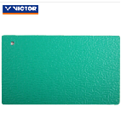 | 颜色：草绿  ★厚度：5±0.25mm  表层：1.5mm纯PVC耐磨表层，采用特殊的位移技术，使用寿命得到提高，多回形表层纹理设计。  中间层：玻纤网格稳定层，更有效的控制场地的稳定性，不易变形  底层：3.5MM高密度纯PVC发泡层，具有舒适的吸震性和反弹性，分散、缓冲运动员施加表面的压力。  底纹：底纹采取吸盘式纹理设计，增加与地面的摩擦力和附着力。
2 | 羽毛球 | 100 | 筒 | 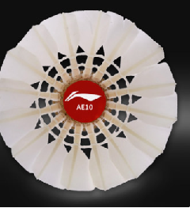 | 球头：台纤复合软木  规格： 12只/筒  毛片：精选鹅毛  速度：76/77  特性：飞行稳定
3 | 单双杠训练器 | 5 | 台 | 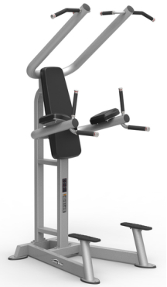 | 符合GB 17498-2008国家标准  按照运动学及人体力学进行设计和生产  主架使用≥φ76*3mm高强度高频焊圆钢管管材与200mm*60mm*3mm 厚壁高强度高频焊矩形钢管管材组合  热固性粉末静电喷涂工艺,器材表面色泽鲜艳, 光泽度高,耐潮湿  坐靠垫、把手套等通过化学危险品检测认证  多座垫及运动者接触部位使用多层PU皮革，磨损后可快速更换  所有螺栓均采用不锈钢螺栓，保证连接的稳固性以及整机的高强度  软PVC脚套确保器材的稳定性，效的防止磨损地板  配有高密度耐磨尼龙端盖套看起来更具有质感  配有防滑保护踏板  多角度把手可进行单杠、双杠、提膝等多种训练模式。  外形尺寸(L*W*H)： 1190*1260*2300mm  ★产品通过检测合格，提供相关的检验报告
4 | 舞蹈形体教学全身落地镜子 | 10 | 块 | 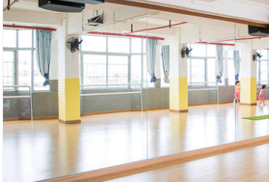 | 2*2米，5毫米的加厚玻璃镜，周边航空级别铝合金包边
5 | 乒乓球档板 | 100 | 块 | 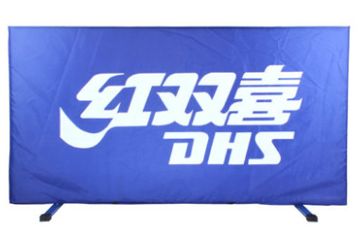 | 单位：块  颜色：蓝色  规格：75×140cm  产品特点：特制牛津材质，铁管T型脚可折叠
6 | 跑步机 | 3 | 台 | 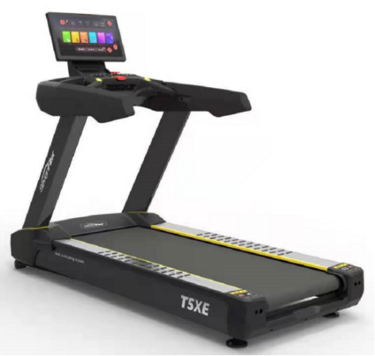 | ★屏幕：采用≥21.5寸触摸屏,电子表头可单独拆卸；  马达：交流变频马达，连续功率2500W，AC5.8HP  速度最低速度≤0.8，最高速度≥22Km/h，其增量为0.1  坡度最低坡度≤0，最高坡度≥20%，其增量为1  跑板≥25mm厚度双面跑板；  跑带：采用≥2.2mm厚度耐磨跑带，跑步面积580mm*1620mm；  风扇系统：配备三段式风扇  扶手：PU发泡扶手，并具有手扶式心率监测功能，横把手配有速度与坡度快捷按键设计；  机身材质：钢材整机框架，铝合金边条、后滚筒护罩采用压铸铝材料支撑  免维护系统：故障自检系统、多楔带自动涨紧系统、自动润滑系统；  娱乐功能：蓝牙、USB音视频播放功能  特色功能：具有手机无线充电功能、运动排行榜功能、实景跑功能、马拉松跑功能、城市闯关、竞赛跑、手机投屏功能，可OTA升级、使用微信扫描二维码快速注册运动账户，储存、分享运动数据、定制运动习惯，增加超大置物区  最大承重≥150公斤  占地面积≥2200*920*1540mm  ★产品通过检测合格，提供相关的检验报告
7 | 跑步机（提供样品一台） | 1 | 台 | 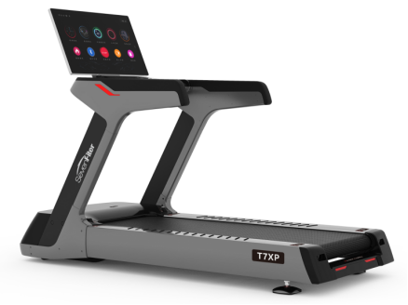 | ★显示器≥32寸高清触控屏+LED视窗，双屏显示；  ★马达功率≥3000W,AC8HP（峰值）  扬升范围≥0-20%  ★速度范围≥0.5-25（km/h）  ★跑步面积≥1650*600（mm）  跑步带≥3.2mm预润跑带  最大承重≥ 200kg  占地尺寸≥2280*945*1500（mm)  5秒便捷开启马达盖，维护保养更便捷  ★铝合金安全踏板，橡胶触点防滑设计  360°全方位运行警示灯  环保节能设计，无人使用的状态下自动停止。  便捷上油润滑系统特色功能  ★功能：具有运动排行榜功能、跑步课程选择、实景跑功能、马拉松跑、竞赛跑、手机投屏功能，可使用微信扫描二维码快速注册运动账户，储存、分享运动数据、定制运动课程。  ★产品通过检测合格，提供相关的检验报告
8 | 椭圆机 | 2 | 台 | 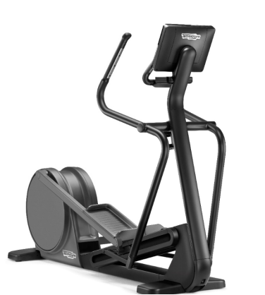 | ★显示≥10寸高清显示屏  设备尺寸（长*宽*高）≥2180*700*1685 mm  设备重量 ≥170kg  最大承重≥ 180kg  难度级别≥ 1-25  ★最大步幅≥ 67cm  电源要求≥ 100-240Vac 50/60 HZ  ★可用语言≥ 24 种语言- 英国英语、美国英语、意大利语、德语、西班牙语、法语等  心率监控：手感应心率传感器，遥测，Bluetooth®  训练选项：目标驱动的锻 3 个- 时间/卡路里/距离；心率驱动的锻炼 - CPR / Training Zone / Weight Loss ；预设程序的锻炼6个；可以创建个人的锻炼  锻炼模式： 高低区块/丘陵模式/交叉训练  非最大体能测试： 健康测试  军队测试 ： 空军PRT/海军PRT  ★连接性：具有无线蓝牙充电功能  ★产品通过检测合格，提供相关的检验报告
9 | 立式健身车 | 1 | 台 | 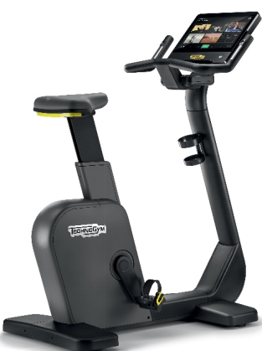 | ★显示≥10寸高清显示屏  设备尺寸（长*宽*高）≥1140*600*1360mm  最大用户体重≥ 180kg  ★难度级别 ≥1-25  产品宽距≥ 170mm  ★可用语言≥ 24 种语言- 英国英语、美国英语、意大利语、德语、西班牙语、法语等  结构技术规格≥尺寸 (长 x 宽 x 高)* 1140 x 600 x 1360毫米  心率监控 ：手感应心率传感器、遥测、Bluetooth®  训练选项：目标驱动的锻炼-3 时间/卡路里/距离；心率驱动的锻炼3 - CPR / Training Zone / Weight Loss；预设程序的锻炼6个；可以创建个人的锻炼；  锻炼模式：4-高低区块/丘陵模式/燃烧模式/交叉训练  非最大体能测试：4-健康测试/智能测试/Borg15/FIT测试  军队测试 ：2-空军PRT/海军PRT  ★连接性：具有无线蓝牙充电功能  ★产品通过检测合格，提供相关的检验报告
10 | 楼梯机 | 1 | 台 | 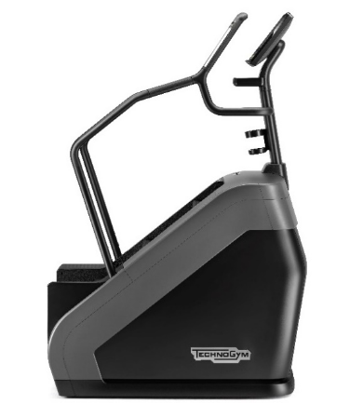 | ★显示≥10寸高清显示屏  ★可用语言≥24 种语言- 英国英语、美国英语、意大利语、德语、西班牙语、法语等  尺寸 (长 x 宽 x 高)* ≥1300 x 770 x 1900毫米  占地面积： 1平方米  最大承重≥ 180千克  第一步离地高度 ≥265 毫米  速度≥ 24 - 165步/分钟  心率监控：手感应心率传感器、遥测、Bluetooth® 5.0  训练选项：目标驱动的锻炼 3 - 时间/距离/卡路里；心率驱动的锻炼 3 - CPR / Training Zone / Weight Loss；预设程序的锻炼6个；创建个人的锻炼；  锻炼模式：3 - 高低区块/丘陵模式/交叉训练  非最大体能测试： 2 - 健康测试/WFI  军队测试： 1 - CPAT  快速启动： 有  ★连接性：具有无线蓝牙充电功能  ★产品通过检测合格，提供相关的检验报告
11 | 划船器 | 8 | 台 | 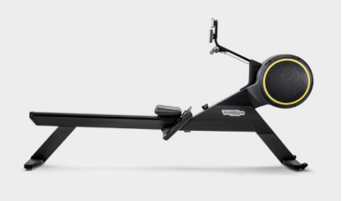 | 大型背光LCD 显示屏。  轨道：铝制 ，提供流畅、自然的运动，铝压滑轨模拟真正划船感觉，可垂直收折，节约占地空间。  阻力系统：全磁控阻力系统， 螺旋弹簧 Poly-V 传输带系统。  承重≥155KG.  最大用户体重≥180 kg (397 lbs)  显示:时间、距离、卡路里、每分钟动作次数、动作次数、心率值、瓦特 。  尺寸：（长x宽x高）≥1625 x 752 x 1692 mm (64” x 30” x 67”)  ★语言≥13 – 英国英语、美国英语、等  运动类型：侧向模式 - 预先定义步长的从属踏板 - 收敛上肢  难度级别≥ 1 - 25 120 SPM （瓦特）时的阻力：50 - 340  总程序数≥11 - 快速启动、目标（时间；距离；卡路里）、 CPR 、简述（ 6个）  具有：快捷键、卡路里教练、人体工学手柄  ★产品通过检测合格，提供相关的检验报告
12 | 攀爬机 | 1 | 台 | 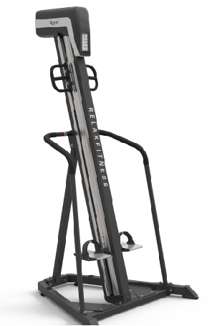 | 电控部分：自发电系统；采用同步带传动系统,保证设备运动流畅、安静；配有三个把位，满足不同身高和训练模式。  配有心率监测功能，配置显示器并实时监控运动强度，具备数字化训练需求。  阻力级别≥100kg阻力可调；  运动强度调节范围≥8级；  配有φ20实心导杆；  配有超静音滑动套；  空间尺寸1200mm*1250mm*2380mm  材质：铝合金脚踏可快速拆卸，上下肢训练可迅速转换；  爬升角度≥0-75度。  步伐高度：50cm，下肢踏步范围50cm，上肢攀爬范围50cm；  功率：220w  最大承重：150KG，  屏幕：大屏LCD显示屏，可显示速度（速度数值、速度平均值和最大值）、时间（运动时间、倒计时时间）、阻力（阻力数值、阻力平均值和最大值）、距离（距离数值、距离最大值）、卡路里（显示热量数值、热量最大值）、心率（心跳数值、心跳平均值和最大值）  ★产品通过检测合格，提供相关的检验报告
13 | 平凳 | 1 | 台 | 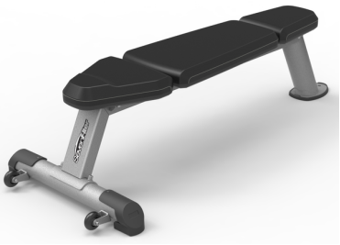 | 符合GB 17498-2008国家标准  按照运动学及人体力学进行设计和生产  ★主架使用≥φ95*2.5mm高强度高频焊圆钢管管材,与100mm*50mm*3mm厚壁高强度高频焊矩形钢管管材组合  所有螺栓均采用不锈钢螺栓，保证连接的稳固性以及整机的高强度  热固性粉末静电喷涂工艺,器材表面色泽鲜艳, 光泽度高,具有很强的视觉冲击力, 耐潮湿  座靠垫通过化学危险品检测认证  座垫及运动者接触部位使用多层PU皮革，磨损后可快速更换  软PVC脚套确保了器材的稳定性并有效的防止磨损地板  可与多款设备配合使用  外形尺寸(L*W*H)≥1411*647*402mm  ★产品通过检测合格，提供相关的检验报告
14 | 史密斯机 | 1 | 台 | 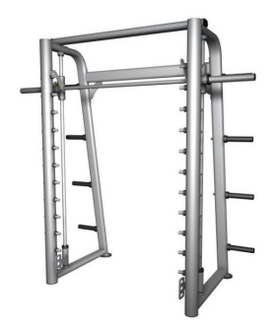 | ★主体框架管材采用≥3mm厚度，Φ100圆形钢管和PT50*100椭圆形钢管；  防划伤喷涂表面处理工艺；  按照运动学及人体力学进行设计和生产；  所有标准件、轴类件、调节贴片均使用不锈钢材料制作；  器材使用45#钢硬质镀铬Φ20实心导杆；  所有螺栓均采用不锈钢螺栓，保证连接的稳固性以及整机的高强度；  直线运动部位采用原装进口超级静音直线轴承，以保证强度，降低噪声；  带有限位装置，防止意外伤害；  可以做深蹲、抓举等诸多动作。  占地面积≥2130*1270*2120mm  ★产品通过检测合格，提供相关的检验报告
15 | 大飞鸟 | 1 | 台 | 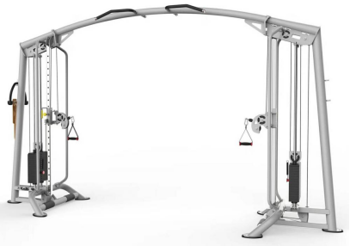 | ★符合GB 17498国家标准，器材主架采用≥3MM厚壁优质椭圆焊管  链接和负重部位均经过受力分析和极限强度试验、稳固、安全  设计角度合理，符合人体运动学要求  器材链接部位采用高强度8.8级螺栓  独特的滑轮系统配上符合人体工程学  双组77kg 配重设计带引体向上功能  配有各种运动把手提供多种训练模式  外形尺寸≥3310mm*735mm*2320mm  器材重量≥230kg 配重重量≥：220kg  产品通过NSCC国体认证  ★产品通过检测合格，提供相关的检验报告
16 | 可调式训练椅 | 2 | 台 | 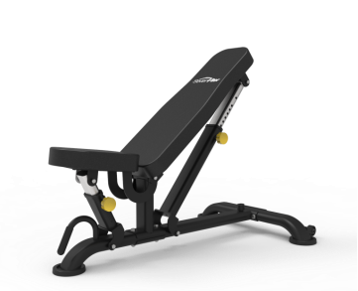 | 按照运动学及人体力学进行设计和生产  可与多款设备配合使用  健身房必备产品，辅助完成多种训练功能  座靠垫角度可调节，可进行不同角度的训练，底部附小拖轮，方便移动  产品尺寸≥1301mm * 818mm * 823mm  最大使用者重量≥150kg  ★产品通过检测合格，提供相关的检验报告
17 | 双层哑铃架 | 2 | 台 | 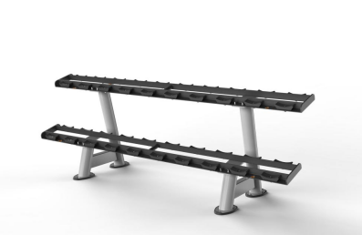 | 符合GB 17498-2008国家标准  按照运动学及人体力学进行设计和生产  ★主架使用≥φ95*2.5mm高强度高频焊圆钢管管材与50mm*100mm*3mm厚壁高强度高频焊矩形钢管管材组合  热固性粉末静电喷涂工艺,器材表面色泽鲜艳, 光泽度高,具有很强的视觉冲击力, 耐潮湿  塑料件、脚套等通过ROSH、REACH等化学危险品检测认证  所有螺栓均采用不锈钢螺栓，保证连接的稳固性以及整机的高强度  软PVC脚套确保了器材的稳定性并有效的防止磨损地板  可存放十副哑铃  哑铃放置托盘为塑料材质，有效保护哑铃并降低放置哑铃的噪声。  外形尺寸(L*W*H)≥ 2280*645*800mm  ★产品通过检测合格，提供相关的检验报告
18 | 腹肌训练凳 | 1 | 台 | 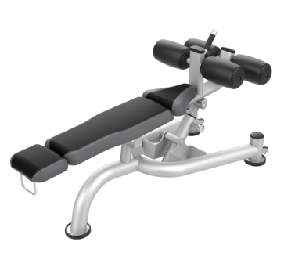 | ★管材规格：主体框架管材采用≥89mm*3mm高强度高频焊圆钢管；  烤漆工艺：浸泡式前处理工艺，全表面磷化膜，静电粉末喷涂；  座、靠垫：高密度PU发泡材料，1.2mm厚优质皮革；  把手：把手套采用高强度TPR材料，与基材结合紧密，无相对转  动，把手套顶端采用铝合金件固定；  调节部分：电镀调节管，4档可调；  PU发泡圆垫、座垫及运动者接触部位，磨损后可快速更换；  仰卧使用可调范围12°-31°；  占地面积≥1730*711*860mm；  器材重量≥69kg。  ★产品通过检测合格，提供相关的检验报告
19 | 罗马椅 | 1 | 台 | 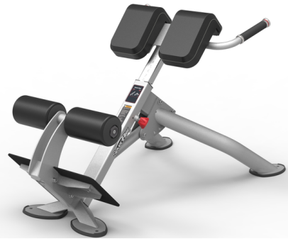 | 符合GB 17498-2008国家标准  按照运动学及人体力学进行设计和生产  ★主架使用≥φ76*2.5mm高强度高频焊圆钢管管材与50mm*70mm*3mm厚壁高强度高频焊矩形钢管管材组合  热固性粉末静电喷涂工艺,器材表面色泽鲜艳, 光泽度高,具有很强的视觉冲击力,耐潮湿  坐靠垫、把手套等通过ROSH、REACH等化学危险品检测认证  多座垫及运动者接触部位使用多层PU皮革，磨损后可快速更换  所有螺栓均采用不锈钢螺栓，保证连接的稳固性以及整机的高强度  软PVC橡胶脚套确保了器材的稳定性并有效的防止磨损地板  配有高密度耐磨尼龙端盖套看起来更具有质感，强化了视觉效果  调节滑动管经过镀铬工艺处理，滑动顺畅，美观大方  扎线式拉拔调节，方便位置调节  位置可调节，适合不同身材的使用者，配有辅助把手，方便使用者上下器材  采用颗粒喷涂热处理防滑踏板。  外形尺寸(L*W*H)： 1422*820*830mm  ★产品通过检测合格，提供相关的检验报告
20 | 扩胸、夹背训练器 | 1 | 台 | 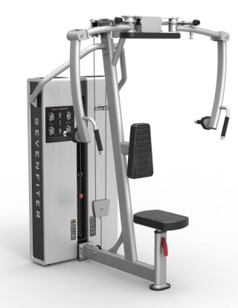 | ★主体框架管材采用≥3mm厚度，PT50*120mm大截面平椭圆形钢管制造；  具有坐姿扩胸、夹背两种训练功能；  所有标准件、轴类件、调节贴片均使用不锈钢材料制作；  采用全包式ABS材质护罩，使运动更加安全；  采用直径6.3mm高强度钢索；  配重片导杆采用直径20mm表面镀硬铬的实心铁导杆；  采用优质配重片（25.4mm高品质钢材）及强磁自吸式配重插销；  坐\靠垫采用高密度泡沫环保材质填充，更加舒适耐用；  醒目位置配有清晰易懂的锻炼示意图和肌肉示意图；  配有清晰易懂的安全警示标志，防止意外伤害  配有先进的训练功能切换零行程的机构；  顶端配有防护头垫为使用者增加保护；  双功能切换自由，使用舒适；  占地尺寸≥1367*1460*1953mm；  ★产品通过检测合格，提供相关的检验报告
21 | 踢腿、压腿训练器 | 1 | 台 | 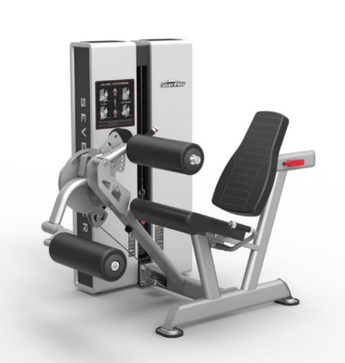 | ★主体框架管材采用≥3mm厚度，PT50*120mm大截面平椭圆形钢管制造；  具有坐式踢腿、压腿两种训练功能；  所有标准件、轴类件、调节贴片均使用不锈钢材料制作；  采用全包式ABS材质护罩，使运动更加安全；  采用直径6.3mm高强度钢索；  配重片导杆采用直径20mm表面镀硬铬的实心铁导杆；  采用优质配重片（25.4mm高品质钢材）及强磁自吸式配重插销；  坐\靠垫采用高密度泡沫环保材质填充，更加舒适耐用；  醒目位置配有清晰易懂的锻炼示意图和肌肉示意图；  配有清晰易懂的安全警示标志，防止意外伤害  配有先进的训练功能切换零行程的机构；  圆垫和靠垫均可调节，适用于不同的使用者；  占地尺寸≥1327*1656*1498mm；  ★产品通过检测合格，提供相关的检验报告
22 | 高拉、低拉训练器 | 1 | 台 | 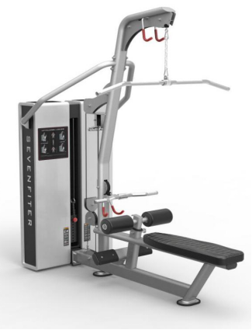 | ★主体框架管材采用≥3mm厚度，PT50*120mm大截面平椭圆形钢管制造；  具有坐姿高拉、低拉两种训练功能；  所有标准件、轴类件、调节贴片均使用不锈钢材料制作；  采用全包式ABS材质护罩，使运动更加安全；  采用直径6.3mm高强度钢索；  配重片导杆采用直径20mm表面镀硬铬的实心铁导杆；  采用优质配重片（25.4mm高品质钢材）及强磁自吸式配重插销；  坐\靠垫采用高密度泡沫环保材质填充，更加舒适耐用；  醒目位置配有清晰易懂的锻炼示意图和肌肉示意图；  配有清晰易懂的安全警示标志，防止意外伤害  压腿垫高度可调，适用于不同的使用者；  合理的脚踏板角度，使锻炼更加合理舒适；  铝制滚花拉把手组附件；  占地尺寸≥1878*1214*2258mm；  ★产品通过检测合格，提供相关的检验报告
23 | 哑铃 | 2 | 套 | 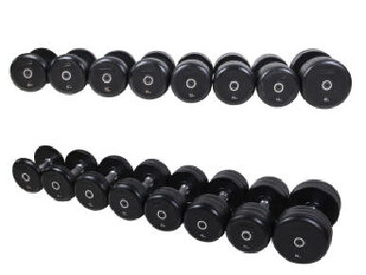 | 新型环保哑铃容易护理与保养不易生锈；  采用优质钢铁干净卫生放心使用；  防滑耐磨手感舒适；  做工精细，轮廓分明，有质感；  锻炼部位：肱三头肌，肱二头肌，斜方肌，三角肌腹肌，背肌，胸大肌，腰部，腿部，臀部肌肉等；  材质：橡胶；钢手柄  2.5-25KG,间隔2.5KG  （10副，共计：275kg）  ★产品通过检测合格，提供相关的检验报告
24 | 杠铃杆 | 5 | 根 | 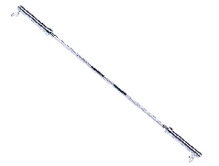 | 2.2m，镀锌，优质钢铁
25 | 杠铃片 | 2 | 套 | 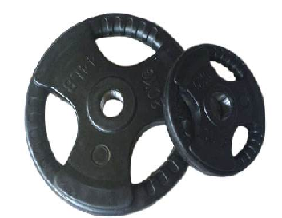 | 杠铃片  （2.5\5\10\15\20KG，各2片，共计：105kg)
26 | 复合锁扣减震地垫 | 180 | 平方 | 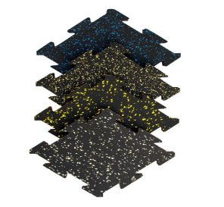 | 锁扣拼装  ≥厚度15mm  可有效缓冲哑铃落地对地面的伤害和产生的噪音  ★通过SGS有害气体检测认证，并持有证书；通过SGS防火认证，并持有证书  易于拆装、弹性好、强度高，环保无刺鼻味道  环保、舒适、防滑安全、耐磨、拆装方便  产品规格：长500mmX宽500mm  ★产品通过检测合格，提供相关的检验报告
27 | 身高体重测试仪 | 1 | 台 | 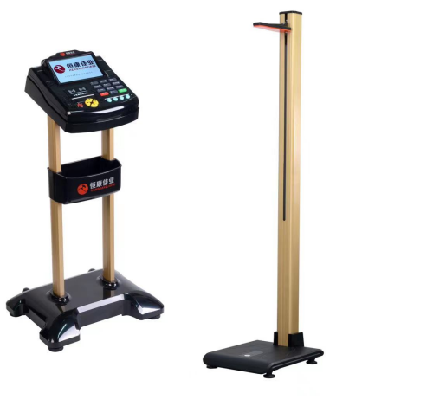 | - 主机  1.采用不小于7吋彩色高分辨率液晶显示器，双操作系统设计，人机交互使用安卓操作系统，数据采集、存储、传输使用专用内置操作系统，充分保证数据安全。可监控主机电量及与外设通信状态，主机连网后，自动校对时间和日期。  2.内置式天线，应用无线传输技术，有效传输距离不小于200米，可支持多个外设同时工作，互不干扰。外设与主机之间采用不低于2.4G无线传输；  3.有USB接口，可连接电脑导入测试者信息（含姓名、性别、照片、学校、班级）；  4.能对接无线同步启停高速摄像机（内置高容量锂电池，无需外接电源），同步下发启动和停止摄像指令；分别以测试时间的年、月、日、时、分、秒命名，自动分组存档实时影像文件；  5.能对接高速热敏打印机（内置高容量锂电池，无需外接电源），实时打印测试者成绩；  6.能对接无线同步LED显示屏（内置高容量锂电池，无需外接电源），实时显示测试提示和每次成绩；  7.内置高容量可充电锂电池，能连续可靠工作10小时以上；  8.测试成绩能自动记录，测试数据能自动储存与备份；  9. ★1主机采用内置二代身份证刷卡模块。  10. 主机采用一体式提手设计，方便携带、搬运;  11.▲需将测试数据实时上传至学校现有学生体质测试系统，实现学生实时查看测试成绩；  12.获得的认证：第三方机构提供的认证证书。  （二）外设  1.体重称表面配有水平仪，可调校体重称水平；  ★12.外设自带内置大容量锂电池，能连续可靠工作10小时以上，无需外接电源；  3.外表面采用金属材质，体重托盘不小于20×30cm，立柱长度不小于215cm；  采用光栅尺测量技术，自动测试身高与体重，同时显示身高、体重、BMI值等数据。； 4.测量范围：身高：90-215cm；体重0～200kg；分度值：身高0.1cm；体重0.1 kg；误差：身高±0.2%；体重±0.3%。  ★产品检测合格，提供国家体育用品质量监督检验中心出具的检验报告。
28 | 肺活量测试仪 | 2 | 台 | 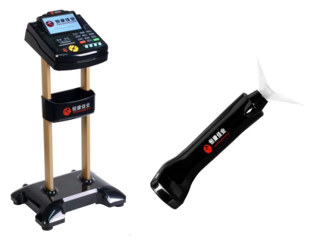 | - 主机  采用不小于7吋彩色高分辨率液晶显示器，双操作系统设计，人机交互使用安卓操作系统，数据采集、存储、传输使用专用内置操作系统，充分保证数据安全。可监控主机电量及与外设通信状态，主机连网后，自动校对时间和日期。  内置式天线，应用无线传输技术，有效传输距离不小于200米，可支持多个外设同时工作，互不干扰。外设与主机之间采用不低于2.4G无线传输；  有USB接口，可连接电脑导入测试者信息（含姓名、性别、照片、学校、班级）；  能对接无线同步启停高速摄像机（内置高容量锂电池，无需外接电源），同步下发启动和停止摄像指令；分别以测试时间的年、月、日、时、分、秒命名，自动分组存档实时影像文件；  能对接高速热敏打印机（内置高容量锂电池，无需外接电源），实时打印测试者成绩；  能对接无线同步LED显示屏（内置高容量锂电池，无需外接电源），实时显示测试提示和每次成绩；  内置高容量可充电锂电池，能连续可靠工作10小时以上；  测试成绩能自动记录，测试数据能自动储存与备份；  ★1主机采用内置二代身份证刷卡模块。  主机采用一体式提手设计，方便携带、搬运;  ▲需将测试数据实时上传至学校现有学生体质测试系统，实现学生实时查看测试成绩；  获得的认证：第三方机构提供的认证证书。  (二)外设  自动测试人体呼吸的最大通气能力，准确性好，可防积水；  外设自带显示装置数据与主机同步显示；  内置大容量锂电池能连续可靠工作10小时以上；  测量范围：0～9999ml；分度值：1ml；误差：±2.5%。  ★产品检测合格，提供国家体育用品质量监督检验中心出具的检验报告。
29 | 坐位体前屈测试仪（提供样品一台） | 1 | 台 | 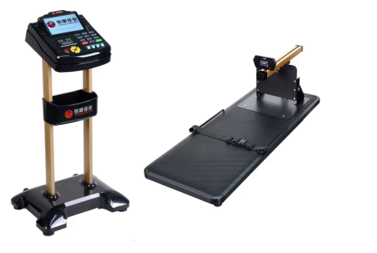 | - 主机  采用不小于7吋彩色高分辨率液晶显示器，双操作系统设计，人机交互使用安卓操作系统，数据采集、存储、传输使用专用内置操作系统，充分保证数据安全。可监控主机电量及与外设通信状态，主机连网后，自动校对时间和日期。  内置式天线，应用无线传输技术，有效传输距离不小于200米，可支持多个外设同时工作，互不干扰。外设与主机之间采用不低于2.4G无线传输；  有USB接口，可连接电脑导入测试者信息（含姓名、性别、照片、学校、班级）；  能对接无线同步启停高速摄像机（内置高容量锂电池，无需外接电源），同步下发启动和停止摄像指令；分别以测试时间的年、月、日、时、分、秒命名，自动分组存档实时影像文件；  能对接高速热敏打印机（内置高容量锂电池，无需外接电源），实时打印测试者成绩；  能对接无线同步LED显示屏（内置高容量锂电池，无需外接电源），实时显示测试提示和每次成绩；  内置高容量可充电锂电池，能连续可靠工作10小时以上；  测试成绩能自动记录，测试数据能自动储存与备份；  ★主机采用内置二代身份证刷卡模块。  主机采用一体式提手设计，方便携带、搬运;  ▲需将测试数据实时上传至学校现有学生体质测试系统，实现学生实时查看测试成绩。；  获得的认证：第三方机构提供的认证证书。  (二)外设  ★测量推板具备检测两手中指是否离开游标功能和单手中指侧推作弊功能；  外设测量杆高矮可调节，方便不同年龄段测试，外设可脱离主机单独使用，方便平时训练使用；  外设与主机之间无线连接，内置天线；  ★外设自带内置大容量锂电池，能连续可靠工作10小时以上，无需外接电源； 5.测量范围：-20～40cm；分度值：1cm；误差：±1cm。  ★产品检测合格，提供国家体育用品质量监督检验中心出具的检验报告。
30 | 无线采集器 | 1 | 个 | 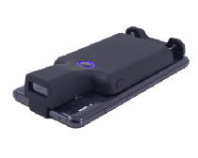 | 配合PC机软件，自动采集各测试主机数据；  内置天线和无线模块，采用2.4G无线数据传输协议，抗干扰性强，不小于200米可靠传输，可以实时采集主机数据；  可内置非接触IC卡读卡模块，读写MIFARE系列IC卡上信息；  ▲需将测试数据实时上传至学校现有学生体质测试系统，实现学生实时查看测试成绩。
31 | 羽毛球 | 100 | 筒 | 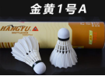 | 规格：12只装  毛片：樱桃鸭一二级  球头：复合软木
32 | 软式排球 | 45 | 个 | 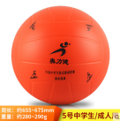 | 产品材质：PU  排球尺寸：20cm左右
33 | 硬式排球 | 20 | 个 | 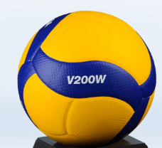 | 圆周：65-68cm  球重：260-280g  材质：PU  工艺：贴皮  场地：室内/室外  颜色：黄蓝
34 | 教学网球 | 40 | 袋 | 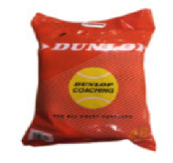 | 按相关标准尺寸  包装规格：48粒装  材质：毛毡-高纯度羊毛、涤纶、棉；内胆-天然橡胶  场地：适合硬地、草地寄红土等网球训练
35 | 初级网球练习器 | 10 | 个 | 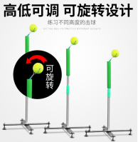 | 材质：不锈钢，PVC  底部：注水重量13kg  高度：70cm-105cm
36 | 网球发球截击训练器 | 6 | 个 | 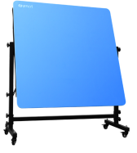 | 主体的尺寸：120*120cm  支架尺寸：130*50*105cm  主体材质：实木  支架材质：钢材
37 | 转身练习器 | 50 | 个 | 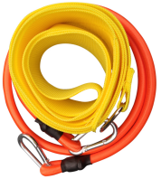 | 材质：强化尼龙带 高弹蓄能绳  颜色：橙色 淡黄色  用途：网球、高尔夫球、棒球、乒乓球训练
38 | 网球手推车 | 2 | 个 | 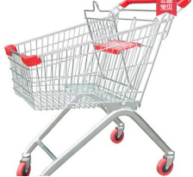 | 60升高配  塑料材质: PVC  塑料结构工艺: 注塑成型  尺寸：740*450*900mm  车轮规格：4寸单轴PU载重轮  表面图层：镀锌+淋膜 双层包含
39 | 训练网球 | 3 | 箱 | 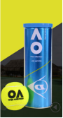 | 包装：铁罐  材质：球毡-高纯度爱尔羊毛、涤纶、棉球胆-橡胶  规格：3粒装*3罐
40 | 教学花球 | 100 | 个 | 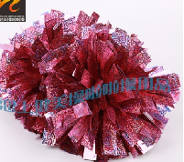 | 4寸（镭射粉红）
41 | 教学把杆 | 8 | 个 | 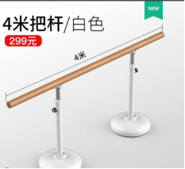 | 规格：4m  承重：500kg
42 | 瑜伽垫 | 50 | 张 | 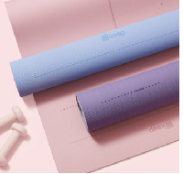 | 材质：环保TPE加宽  规格：183*80cm  厚度：7mm
43 | 教学用口哨 | 10 | 个 | 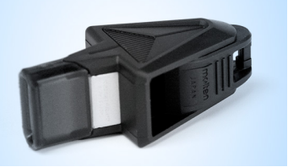 | 周波数：4.10看kHz 3.7kHz  材质：ABS树脂 高弹性高分子化合物 钛合金材质
44 | 跳绳 | 20 | 个 | 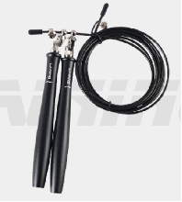 | 尺寸：绳长300cm  颜色：黑  材质：手柄-铝合金；绳子-钢丝、PVC
45 | 运动肌贴 | 50 | 盒 | 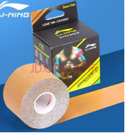 | 规格：长约5m 宽约5cm  材质：棉 氨纶
46 | 器材收纳箱 | 10 | 个 | 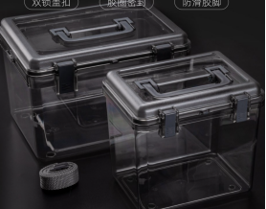 | 规格：26*19.2*18.6cm  材质：塑料
47 | 器材收纳箱 | 10 | 个 |  | 规格：18.5*13.5*18.5cm  材质：塑料
48 | 教学黑板 | 2 | 个 | 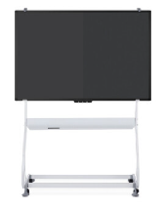 | 屏幕：58英寸光能黑板+第6代高亮升级屏  材质：柔性LCD；ABS边框  外观尺寸：1240*861*15mm  包装尺寸：1348*960*108mm  书写次数：≥10万次  储存温度：一10℃至50℃  工作温度：0℃至40℃
49 | 健腹训练器 | 5 | 套 | 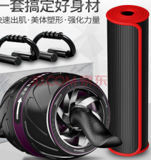 | 手柄：工程塑料  滚轮内圈：工程塑料  钢管：加厚钢材  滚轮外圈：PVC  承重：800kg  电镀加固回轮+俯卧撑架+专业跪垫
50 | 腹肌脚踩健身滑盘 | 5 | 套 | 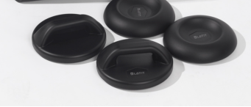 | 材质：聚氨阳+ABS材质  产品重量：1.6kg
51 | 多功能哑铃套装 | 6 | 套 | 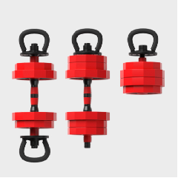 | 40公斤含壶铃把手  2.25*4+2.5*12
52 | 平衡波速球加厚半圆平衡球 | 10 | 个 | 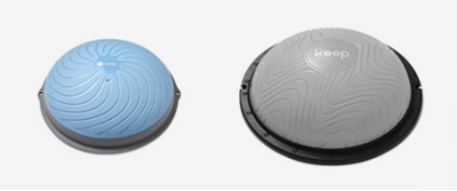 | 工艺：一体成型，  底盘直径：47cm  气孔：隐藏气塞  底盘：6个防滑垫
53 | 飞力士弹力健身棒 | 20 | 个 | 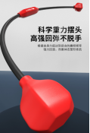 | 健身棒长：1.6m  产品材质：工艺橡胶+玻璃纤维  产品重量：500g
54 | 科锐吉膝盖关节贴 | 20 | 盒 | 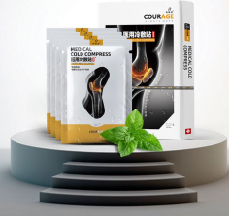 | 篮球足球跑步运动损伤止痛镇痛修复贴关节冰敷贴运动护膝贴  2盒（共16片）
55 | 小跨栏架敏捷栏障碍栏 | 40 | 套 | 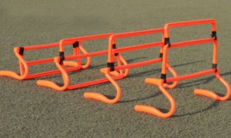 | 可调节高度15厘米23厘米30厘米38厘米  适用于各项运动、体能训练，例如:足球、网球、篮球等等。它能够很好的提高人的灵敏性，遇到障碍物的反应能力和提高弹跳能力，以及一些运动中对步伐的要求。该敏捷栏(跨栏)采用ABS材质，韧性大重量轻，方便携带。
56 | 核心能量筒 | 3 | 套 | 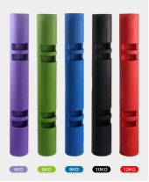 | 材质：TPR材质，色彩鲜艳  规格：4KG，6KG，8KG，10kg，12kg
57 | 小型制冰机 | 6 | 个 | 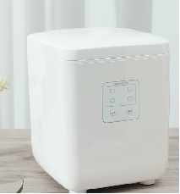 | 9格象牙白（升级款+冰铲）  日制冰量：15KG  单次出冰：6-12min  额定功率：160W  额定功率：220-240V  保温类型：EPS泡沫  制冰剂：R600a  进水方式：手动注水  储水量：1l  产品尺寸：≥270*250*307mm
58 | 多功能打气泵 | 2 | 个 | 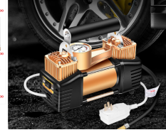 | 工作电流：14A  工作电压：220V  电流方式：220V  缸体直径：双30mm  气体流量：35L/min  电源线长：2,8m  产品尺寸：≥240*95*150mm
59 | 篮球比赛电子比分牌 | 1 | 套 | 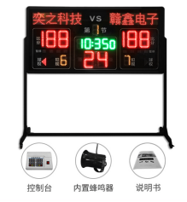 | 显示材质：高亮度数码管  外框材质：黑色铝合金框架  产品重量：48kg  可视距离：50m  产品功率：36W  产品尺寸：≥1800*900*900mm  控制方式：移动控制台  产品寿命：＞10万小时  产品标配：记分牌+说明书+控制台+内置蜂鸣器
60 | 教学、训练用饮水桶 | 6 | 个 | 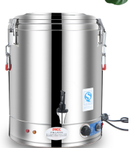 | 规格：30L保温桶带龙头  保温市场：12小时  内层：加厚无磁不锈钢  中层：PU发泡层  外层：加厚无磁不锈钢
61 | 平板车 | 2 | 个 | 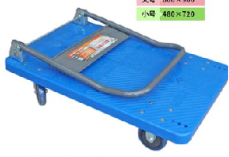 | 承重范围：300KG  把手材质：钢号Q235  版面材质：聚丙烯  产品包含：车板、把手、车轮、螺丝  尺寸：480*720
62 | 高底单杠 | 3 | 个 | 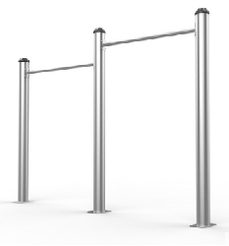 | 材质：PE材质板材，不含甲醛  材料：φ127镀锌管  厚度：127立柱*2.5mm厚度
63 | 货架 | 2 | 个 | 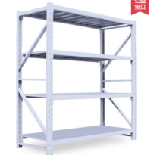 | 加厚150*60*200=4层180KG  承重：180KG/层  立柱厚度：30*50*0.8mmC型钢  横梁厚度：30*50*0.8P型钢  层板厚度：0.35mm厚冷轧钢板  工艺：塑粉喷塑 防锈蚀处理
64 | 货架 | 2 | 个 |  | 加厚200*60*200=4层180KG  立柱厚度：30*50*0.8mmC型钢  横梁厚度：30*50*0.8P型钢  层板厚度：0.35mm厚冷轧钢板  工艺：塑粉喷塑 防锈蚀处理
65 | 足球训练平面标志碟 | 1 | 套 | 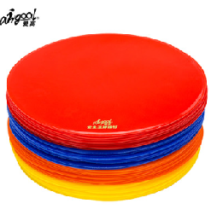 | 40个/套TK-PMD-01*40  材质：PVC橡胶  直径：25cm  单片厚度：3mm  单片重量：128g  数量：40片一套
66 | 带教学视频裁判工具包 | 2 | 套 | 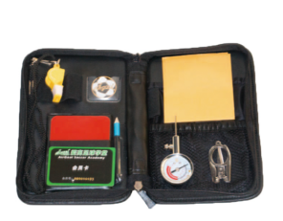 | 全套配置：裁判包*1，高级哨子*1，红黄牌套装*1，学员证*1，高价剪刀*1，胸徽胶*3,t挑边器*1,起亚器*1  带教学视频裁判包，内含全套裁判执法所需工具以及教学视频学员卡。
67 | 足球训练反弹板 | 2 | 个 | 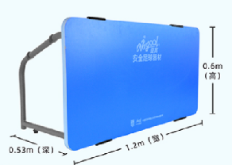 | 工艺：铝合金脚架，经户外级纯聚酯粉末喷涂  厚度：25mm  胶垫：版面贴胶且带橡胶垫  规格：1.2m*0.6m*0.53m  配置：反弹板一张
68 | 便携保温箱户外冷藏 | 1 | 个 | 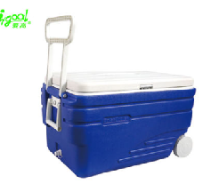 | 规格：425*755*470mm  用途：用于保存冰敷用的冰，  容量：96L
69 | 人脸识别门禁一体机 | 3 | 个 | 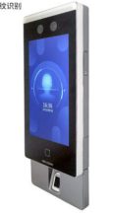 | 功能：支持人脸识别开锁，指纹开锁，刷卡开锁，密码开锁等。  操作系统：嵌入式Lim操作系统  显示屏：尺寸:7英寸；屏比例:16:9；分辦率:1024*600  摄像头：200万像素1080P，自动对焦，适应120cm-200cm身高苑围  卡类型：13.5 MIE Mifare卡、身份证序列号、CPU序列号  刷脸验证时间：1:N 人脸比对时间≤0.2S/人  人脸验证准确率：≥99%  面部识别距离：大于2m  人脸容暈：5000张  指纹容暈：5000枚  存储容量：50000张卡，10000条事件记录  通讯方式：10/100/100bps自适应网口  物理接：RS485*1、 Wiegand*1(支持双向)、USE*2、电锁1、门磁*1、报警输入*2、报警输出*1、开门按钮*1  设备功率：25W  相对湿度：0％至90％(在不疑结水滴状さ下)  工作温度：-30℃至60℃  使用环境： IP65  安装方式：标配金属安装挂板，支持明装、86盒子安装
70 | 扩展坞 | 3 | 个 | 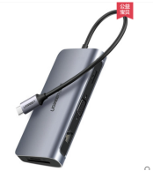 | PD充电功率：100W (Max)  网卡接口：支持百兆/千兆以太网  USB规格：USB3.0标准  USB传输速率：5Gbps  HDMI分辨率：4K*2K@30Hz/60Hz  VGA分辨率：1080P@60Hz  读卡接口：TF/SD双卡槽  耳机接口：3.5mm音频接口  线材屏蔽层：铝箔编织网  线芯材质：镀锡铜  线长：15CM
71 | 足球 | 100 | 个 | 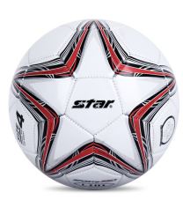 | 工艺：机缝足球  材质：PVC缠纱胆  场地：通用场地
72 | 引体向上单杠室内 | 100 | 个 | 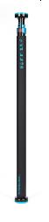 | 承重：加厚钢管，承重可达200斤  钢材：Q235，镀白锌  度漆：电泳黑色水性漆  材质：80%钢,15%丙烯腈丁二烯橡胶（NBR），5%热塑性聚氨酯（TPU）
73 | 瑜伽垫 | 200 | 张 | 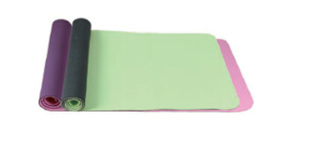 | 高档TPE材质 ，双色复合，健身房用高档瑜伽垫  长度183cm，宽度61cm， 厚度6mm
74 | 运动场地高压水枪冲洗地面 | 2 | 个 | 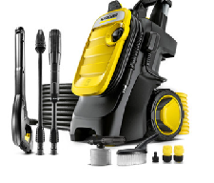 | 额定功率：2100w  最大流量：500L/h  压力：20-145bar  电线长度：5m  进水温度：＜40℃  高压水管长度：8m

注：标注“▲”的条款为实质性要求条款，未响应的投标文件将被视为无效。
本项目核心产品为设备清单序7:跑步机。多个投标人提供的核心产品品牌均相同的，按一家供应商计算。

三、质保期及交货期
1、质保期：设备安装调试甲方校级验收合格后不少于2年；
- 交货期：合同签订后，25天内供货至招标人指定地点。

四、样品要求
1、提供以下样品：①设备采购清单7.跑步机；②设备采购清单29.坐位体前屈测试仪。
2、投标响应参数与投标人所提供样品实际参数不符的，以样品为准。样品需与投标产品一致，不一致的视为未提供样品
3、样品的递交与退还：
样品外包封上写明项目编号、公司名称。
评审后的样品在采购代理机构通知之日起两日内取回，否则采购代理机构不负保管责任。如招标人需要，综合得分最高的第一中标候选人的投标样品将由招标人封存，作为生产供货过程和验收的对比依据，最终货物的材质与工艺质量低于投标时提供样品质量的，招标人有权按不合格产品退货。
4、样品搬运/登记的疫情防控要求：
本次招标在疫情防控期间开展，供应商在样品搬运/登记过程中，应当严格按照疫情防控有关要求落实防疫措施。建议搬运和登记人员不超过2名，搬运/登记人员符合杭州市疫情防控的要求，到达时出示绿码、出示行程码、测量体温，无问题后方可进入现场，否则将予以拒绝。请供应商提前落实搬运/登记人员，否则造成拒绝样品的情况，由供应商自行承担风险。

本章未尽内容按“第五章 合同主要条款”。

合同主要条款
（备注：采购文件中仅提供合同主要条款，最终合同以双方签章的书面文本为准。）
中国美术学院XXX项目合同
（国产合同）
采购编号： 合同编号：
确认书号：
甲方：中国美术学院
乙方：
采购代理机构：浙江省国际技术设备招标有限公司
签约时间、地点：2021年 月 日，中国美术学院
浙江省国际技术设备招标有限公司受受中国美术学院委托公开招标中国美术学院XXXX，经过招标，确定 为供货单位。经协商双方就本采购事项达成以下条款：
第一条：采购产品内容及合同价格
序号 | 设备名称 | 型号和规格 | 数量 | 品牌及厂家 | 产地 | 人民币  单价 | 人民币小计
1
2
3
4
合计：人民币 元整（￥ ）
注：1.详细配置清单详见投标文件和承诺表。
2.以上合同总价包括将货物运抵中国美术学院校区指定地点的运费及安装调试等一切费用。
第二条：质量保证及售后服务
1.乙方应按公开招标文件规定的货物性能、技术要求、质量标准向甲方提供未经使用的全新产品，符合国家法律规定和技术规格、质量标准的出厂原装合格产品。
2.乙方提供的货物在质保期内因货物本身的质量问题发生故障，乙方应负责免费更换。对达不到技术要求者，根据实际情况，经双方协商，可按以下办法处理：
⑴更换：由乙方承担所发生的全部费用。
⑵贬值处理：由甲乙双方合议定价。
⑶退货处理：乙方应退还甲方支付的合同款，同时应承担该货物的直接费用（运输、保险、检验、货款利息及银行手续费等）。
3.在质保期内，乙方应对货物出现的质量及安全问题负责处理解决并承担一切费用。人为破坏因素、自然因素等不可抗拒因素除外。
4.上述的货物中原厂售后质量保证期为 年，从交货验收合格后开始计算，在质保期内，当设备或软件遭到损坏或出现故障时，要在甲方报修之时起24小时内做出响应，并在72小时内到达现场，开展维修维护工作，视情况双方协商设备恢复正常运行时限。质保期内因设备设计、质量出现问题，均由乙方即时无偿解决（包括更换器件）,易损件除外（仅收取合理成本费用）；因操作不当或不可抗拒的原因产生的问题，由乙方提供技术服务，如需收费，只收取成本费和差旅费。质保期过后，乙方仍有义务提供技术服务（包括提供设备维护、备件等）。乙方应提供指定专人和专有联系方式，保证信息联系顺畅，为甲方提供方便。乙方须在售后服务过程中建立不同的工程组，有序的投入到项目之中，并在每个环节均实施质量控制，有售后服务文档记录，保证实施过程中所有的细节均有案可查，做到实施过程可追朔；乙方应制定项目回访制度，检查设备运行状况，解决使用者遇到的问题，对项目的实施提供参考意见和建议；当设备出现故障，需要到现场进行抢修处理时，将安排进行应急抢修，彻底解决排除故障。其余保修条款详见投标文件和承诺表。
5.乙方自货物交付并验收合格之日起5年内，须免费提供一次仪器搬迁、安装及调试服务。
第三条：技术资料
1. 乙方应按公开招标文件规定的时间向甲方提供使用货物的有关技术资料。
第四条：交货时间、地点
乙方应于合同签订后25日内交付并安装完毕。
第五条：培训、安装调试与验收
1.培训：
1.1 技术培训乙方应免费提供每个用户单位2人次培训（达到熟练操作），免费向用户提供设备安装、调试以及软件技术培训。
1.2乙方须为技术管理进行详细培训。
1.3技术培训内容包括：设备工作原理、使用方法、日常维护及一般常见故障的诊断及排除等。并在培训时免费提供完整的培训资料，其中包括使用说明、工作原理、技术图纸、注意事项、安装调试。
2.安装调试 ：
2.1 安装地点：甲方指定地点。
2.2 安装完成时间： 。
2.4 乙方免费提供合同货物的安装服务。
3. 设备验收：工程完工，乙方自检通过后，通知甲方组织验收，甲方应在接到通知后十五天内组织学校主管部门和相关研究团队负责人进行验收。甲方确认验收合格后签署验收合格证；乙方提供合同中签署的全部货物及完整技术资料；货物符合技术规格，性能满足要求；安装工程符合技术要求，系统性能满足要求，设备正常运行。
第六条：货款的支付
1.履约保证金：乙方应在签订合同后向甲方缴纳5%的履约保证金，在合同规定的质保期内无质量问题和维护问题后退还（不计息）。
2.付款方式：在收到乙方的履约保证金后支付合同金额30%的预付款，即人民币 ，在货物送达并且系统经乙方安装调试完毕，再经甲方验收合格后，由甲方向乙方支付剩余合同款项，即人民币 元整。
第七条：违约责任
1．乙方逾期履行合同的，自逾期之日起，向甲方每周偿付合同总价千分之五的滞纳金。
2．甲方逾期支付货款的，自逾期之日起，向乙方每周偿付未付价款千分之五的滞纳金。
3．如验收不能达到质量功能（性能）标准，应及时处理直至验收合格，所需费用由乙方承担。
4、如甲方未能按合同规定向乙方付款，在乙方书面通知30天内仍不付款，乙方有权终止履行合同并要求甲方支付已完成的未付工程量价款。
第八条：不可抗力事件处理
1. 在合同有效期内，任何一方因不可抗力事件导致不能履行合同，则合同履行期可延长，其延长期与不可抗力影响期相同。
2. 不可抗力事件延续120天以上，双方应通过友好协商，确定是否继续履行合同。
第九条：争议解决
本合同未尽事宜由三方协商解决，如协商不成，三方同意将本合同引起的争议提交杭州仲裁委员会仲裁解决，仲裁为终局。
第十条：合同生效
1. 合同经双方法定代表人或授权代表签字并加盖单位公章后生效。
2. 合同执行中涉及采购资金和采购内容修改或补充的，须经财政部门审批，并签书面补充协议报政府采购监督管理部门备案，方可作为主合同不可分割的一部分。
3. 本合同未尽事宜，遵照《民法典》有关条文执行。
4. 本合同一式 份，甲方执 份，乙方执 份，采购代理机构执贰份份，经三方签字、盖公章后生效。
5.相关招标文件、投标文件、询标承诺等与本合同具有同等法律效力。

甲方（盖章）：中国美术学院 乙方（盖章）：
法定代表人或受委托人： 法定代表人或受委托人：
（签字） （签字）
地址：杭州市南山路218号 地址：
邮编： 邮编：
电话： 电话：
户名：中国美术学院 户名：
开户银行：工行湖滨支行 开户银行：
账号：1202024409014432078 账号：
纳税人识别号（统一社会信用代码）： 纳税人识别号（统一社会信用代码）：
（注：所有发票需开“增值税专用发票”）

采购代理机构：浙江省国际技术设备招标有限公司
地址：
电话：
授权代表：
鉴证时间：

廉洁协议书

甲方：中国美术学院
乙方：
项目名称：
为了保持廉政自律的工作作风，防止各种不正当行为的发生，根据国家和省市有关廉政建设的各项规定，结合项目的特点，订立本协议如下：
一、甲乙双方应当自觉遵守关于廉政建设的各项规定。
二、甲方及其工作人员不得以任何形式向乙方索要和收受回扣等好处费。
三、甲方工作人员应当保持与乙方的正常业务交往，不得接受乙方的现金、有价证券和贵重物品，不得在乙方报销任何应有个人支付的费用。
四、甲方工作人员不得参加可能对公正执行公务有影响的宴请和娱乐活动。
五、甲方工作人员不得要求接受乙方为其住房装修、婚丧嫁娶、家属和子女的工作安排以及出国等提供方便。
六、甲方工作人员不得向乙方介绍家属或者亲友从事与甲方项目有关的经济活动。
七、乙方应当通过正常途径开展业务工作，不得为获取某些不正当利益而向甲方工作人员赠送礼金、有价证券和贵重物品等。
八、乙方不得为谋取私利擅自与甲方工作人员进行私下商谈或者达成默契。
九、乙方不得以洽谈业务、签订经济合同为借口，邀请甲方工作人员外出旅游和进入高档娱乐性场所。
十、乙方不得为甲方和个人购置或者提供通讯工具、家电、高档办公用品等物品。
十一、乙方如发现甲方工作人员有违反上述协议者，应向甲方领导或者甲方上级单位举报。甲方不得找任何借口对乙方进行报复。甲方对举报属实和严格遵守廉政协议的乙方，在同等条件下给予承接后续项目的优先邀请投标权。
十二、甲方发现乙方有违反本协议或者采用不正当的手段行贿甲方工作人员，甲方根据具体情节和造成的后果追究乙方合同造价1%—5%的违约金，由此给甲方造成的损失均由乙方承担，乙方用不正当手段获取的非法所得由甲方单位予以追缴。
十三、严格执行中纪委下发的中纪发【2007】7号《中共中央纪委关于严格禁止利用职务上的便利谋取不正当利益的若干规定》。
十四、本廉政协议作为合同的附件，与合同具有同等法律效力，经协议双方签署后立即生效。
十五、本协议一式两份，甲、乙双方各执一份。

甲方（公章）： 乙方（公章）：

法定代表人： 法定代表人：

或委托代理人： 或委托代理人：

年 月 日 年 月 日

注：各投标人应对招标文件《合同条款》中的条款全部响应，如有偏离需在商务条款偏离表中注明。

投标文件格式

1. 电子备份投标文件的外包装封面格式

电子备份投标文件

采购人：中国美术学院
项目名称： 良渚校区体育教学训练用品采购
项目编号：0625-21217D85

投标人名称：（盖章）
投标人地址：
在 年 月 日 时 分之前不得启封

2021年12月17日

2. 资格证明/商务技术/报价文件封面格式

资格证明/商务技术/报价文件

采购人：中国美术学院
项目名称： 良渚校区体育教学训练用品采购
项目编号： 0625-21217D85

投标人名称：（盖章）
投标人地址：

年 月 日

3.资格证明文件目录
（1）投标人资格承诺函
（2）法人或者其他组织的营业执照等证明文件，自然人的身份证明

4.投标人资格承诺函
投标人资格承诺函

致： ：
（投标人名称）符合参加本次政府采购活动的资格条件并承诺如下。
一、满足《中华人民共和国政府采购法》第二十二条规定
1、具有独立承担民事责任的能力；
2、具有良好的商业信誉和健全的财务会计制度；
3、具有履行合同所必需的设备和专业技术能力；
4、有依法缴纳税收和社会保障资金的良好记录；
5、参加政府采购活动前三年内，在经营活动中没有重大违法记录；
二、未被“信用中国”（www.creditchina.gov.cn)、中国政府采购网（www.ccgp.gov.cn）列入失信被执行人、重大税收违法案件当事人名单、政府采购严重违法失信行为记录名单。
三、满足落实政府采购政策需满足的资格要求：
1、
四、满足本项目的特定资格要求：
1、
……

本单位对上述承诺内容的真实性负责。如有虚假，将依法承担相应责任。

投标人： （盖章） 年 月 日

5.商务技术文件目录

详见投标人须知章节。

6.投标声明函格式
投标声明函
致： ：
（投标人名称）系中华人民共和国合法企业，经营地址 。
我 （姓名）系 （投标人名称）的法定代表人，我方愿意参加贵方组织的 项目的投标，为便于贵方公正、择优地确定中标人及其投标产品和服务，我方就参加本次投标有关事项郑重声明如下：
1.本投标有效期自开标日起 90 日。
2.我方向贵方提交的所有投标文件、资料都是准确的和真实的。
3. 我方参加本采购项目的整体设计、规范编制或者项目管理、监理、检测等服务情况：
4.我方单位负责人同时为下列单位的负责人：

5.我方直接控股的单位、由我方管理的单位，没有同时参加本合同项下的投标。
6.我方委托授权人 （姓名）为我单位的正式在职职工，以我方的名义参加 项目的投标活动，

本单位对上述承诺内容的真实性负责。如有虚假，将依法承担相应责任。

投标人： （盖章） 年 月 日

7.法定代表人授权委托书格式：
法定代表人授权委托书
致： （代理机构名称） ：

我 （姓名）系 （投标人名称）的法定代表人，现授权委托本单位在职职工 （姓名）以我方的名义参加 项目的投标活动，并代表我方全权办理针对上述项目的投标、开标、评标、签约等具体事务和签署相关文件。
我方对被授权人的签名事项负全部责任。
在撤销授权的书面通知以前，本授权书一直有效。被授权人在授权书有效期内签署的所有文件不因授权的撤销而失效。
被授权人无转委托权，特此委托。

被授权人： （签字或盖章） 法定代表人： （签字或盖章）
职务： 职务：
被授权人身份证号码：
（附被授权人身份证正反双面复印件）
投标人： （盖章）
年 月 日

中小企业声明函
中小企业声明函（货物）

本公司郑重声明，根据《政府采购促进中小企业发展管理办法》（财库﹝2020﹞46号）的规定，本公司参加 （单位名称）的 （项目名称）采购活动，提供的货物全部由符合政策要求的中小企业制造。相关企业的具体情况如下：
- （货物名称） ，属于 工业 ；制造商为 （企业名称），从业人员 人，营业收入为 万元，资产总额为 万元，属于 （ 中型企业、小型企业、微型企业）；
2. （货物名称） ，属于 工业 ；制造商为 （企业名称），从业人员 人，营业收入为 万元，资产总额为 万元，属于 （ 中型企业、小型企业、微型企业）；
……
……
以上企业，不属于大企业的分支机构，不存在控股股东为大企业的情形，也不存在与大企业的负责人为同一人的情形。
本企业对上述声明内容的真实性负责。如有虚假，将依法承担相应责任。

企业名称（盖章）： 日期：

注：对应的中小企业划分标准所属行业是：工业。（从业人员100≤X＜300（人） 的为中型企业；从业人员10≤X＜100（人）的为小型企业；从业人员X＜10（人）的为微型企业。）

9. 残疾人福利性单位声明函
残疾人福利性单位声明函

本单位郑重声明，根据《财政部 民政部 中国残疾人联合会关于促进残疾人就业政府采购政策的通知》（财库〔2017〕 141号）的规定，本单位为符合条件的残疾人福利性单位，且本单位参加______单位的______项目采购活动提供本单位制造的货物（由本单位承担工程/提供服务），或者提供其他残疾人福利性单位制造的货物（不包括使用非残疾人福利性单位注册商标的货物）。
本单位对上述声明的真实性负责。如有虚假，将依法承担相应责任。

投标人： （盖章） 日 期：

10.商务响应表格式
商务响应表
项目编号：
项目 | 招标文件要求 | 是否响应 | 投标人的承诺或说明
质保期
售后技术服务要求
交货时间及地点
付款条件
备品备件及耗材等要求
…

说明：
投标人须如实填写商务响应表，在“偏离情况”栏注明“正偏离”、“负偏离”或“无偏离”。如不填写，则视作完全满足招标文件要求。

投标人名称： （盖章） 日 期：

11.技术响应表格式
技术响应表
项目编号：
序号 | 招标文件要求 | 投标文件响应 | 偏离情况
 | ...

说明：
投标人须如实填写商务响应表，在“偏离情况”栏注明“正偏离”、“负偏离”或“无偏离”。如不填写，则视作完全满足招标文件要求。

投标人： （盖章） 日 期：

12.设备配置清单格式
设备配置清单格
项目编号：
序号 | 设备名称 | 品牌 | 规格型号 | 单位及数量 | 性能及指标 | 产地

投标人： （盖章） 日 期：

13.项目实施人员一览表格式
项目实施人员一览表
项目编号：
姓名 | 职务 | 专业技术资格 | 证书编号 | 参加本单位工作时间 | 备注
注：在填写时，如本表格不适合投标单位的实际情况，可根据本表格式自行划表填写。

投标人： （盖章） 日 期：

14.选配件、专用耗材、售后服务优惠表格式
选配件、专用耗材、售后服务优惠表
项目编号：
序号 | 优惠内容 | 适用机型 | 单价 | 比投标报价优惠率
1 |  |  |  | %
2 |  |  |  | %
3 |  |  |  | %
4 |  |  |  | %
5 |  |  |  | %
6 |  |  |  | %
 |  |  |  | %
 |  |  |  | %

投标人名称： （盖章） 日 期：

15.报价文件目录
（1）投标函
（2）开标一览表
（3）投标报价明细表
（4）投标人针对报价需要说明的其他文件和说明
（5）代理服务费支付承诺书

16.投标函格式
投 标 函
致： （代理机构名称）：

根据贵方为 项目的招标公告（项目编号： ）， （投标人名称）在线提交资格证明文件、商务技术文件、报价文件各一份。投标总价为 。
据此函，签字代表宣布同意如下：
1.投标人已详细审查全部“招标文件”，包括修改、澄清文件（如有）以及全部参考资料和有关附件，已经了解我方对于招标文件、采购过程、采购结果有依法进行询问、质疑、投诉的权利及相关渠道和要求。
2.投标人在投标之前已经与贵方进行了充分的沟通，完全理解并接受招标文件的各项规定和要求，对招标文件的合理性、合法性不再有异议。
3.投标有效期自开标日起 90 个日。
4.如中标，本投标文件至本项目合同履行完毕止均保持有效，本投标人将按“招标文件”及政府采购法律、法规的规定履行合同责任和义务。
5.如中标，我公司将自中标公告发布之日起5个工作日内按招标文件规定的标准（金额）一次性向采购代理机构支付代理服务费。
6.投标人同意按照贵方要求提供与投标有关的一切数据或资料。
7.与本投标有关的一切正式往来信函请寄：
地址： 邮编：__________ 电话：______________
传真：______________
投标人名称: (盖章)
开户银行： 银行帐号：

日期:_____年___月___日

17.报价一览表
报价一览表
项目编号： 单位：元
序号 | 项目名称 | 报价 | 备注
1

投标人名称： （盖章）
日期： 年 月 日

18.报价明细表格式
报价明细表
项目编号： 金额单位：人民币（元）
序号 | 货物名称 | 制造商 | 品牌/型号 | 单价 | 数量 | 总价
 | ……
 | 专用耗材
 | 运输费、安装调试费
 | 其他
合计金额大写：

投标人名称： （盖章） 日 期：

19.代理服务费支付承诺书

代理服务费支付承诺书

致：浙江省国际技术设备招标有限公司：

我公司已认真阅读了采购文件（项目编号：0625- ）并在此承诺：
如成交，我公司将自中标公告发布之日起5个工作日内按采购文件规定的标准（金额）一次性向采购代理机构支付代理服务费。

承诺方（投标人）法定名称: （盖章）
承诺方（投标人）法定地址:
联系电话： 联系传真：
承诺日期:_____年___月___日

注：从业人员、营业收入、资产总额填报上一年度数据，无上一年度数据的新成立企业可不填报。

